
学生公寓工作简报
2019年下 第2期 总03期
大学生宿舍管理中心 2019年11月30日

学生公寓十一月工作总结汇报

学生公寓十一月工作数据汇报

学生公寓十一月活动开展汇报
1.大学生公寓11月工作总结
与时俱进 提高管理服务水平
--11月份大学生公寓工作总结
宿舍是培养学生良好生活习惯的重要场所，对学生的健康成长，生活习性的养成有很大的影响，因此，切实加强学生公寓的管理，构建一个安静、文明 和谐、温馨的宿舍生活环境显得尤为重要。
长江艺术工程职业学院大学生公寓管理中心在学生处的正确领导和各部门的大力支持下，认真贯彻落实学校院务工作要点和党政相关工作安排，坚持教育、管理、服务相结合的原则，全体师生和宿舍管理相关工作人员以“管理育人、服务育人，环境育人”为工作宗旨，扎实做好学生公寓服务管理工作，创建了秩序井然、干净整洁的生活环境，形成了健康文明、和谐向上的公寓文化氛围。现将2019年11月份主要工作要点总结如下：
一、强化制度管理，提升公寓管理与服务的整体水平。
学生公寓管理中心把提升公寓规范化管理作为主要工作来抓，要求所有公寓管理人员把关心、帮助和服务学生的工作理念作为自己工作的出发点和落脚点，严格按照公寓管理制度及岗位职责开展工作。
1.在总结10月份学生公寓服务管理工作的基础上，以提高学生满意度为目标，以提升公寓规范化管理为主要工作，制定了学生公寓管理中心学期工作要点和计划，并根据日常管理、节假日放假离校等各阶段的特点，具体布置工作。
2.不断完善公寓管理人员队伍建设，定期召开公寓管理人员工作会议，对管理人员思想品德、组织管理等方面进行培训，积极参加学校组织的各项文化活动，不断提高队伍自身素质。
3.加强公寓学生干部队伍建设，选拔高素质、积极为住宿生服务，认真负责的优秀学生参加学工处举办的学生干部能力提升班和消防演练，充分发挥学生干部“自我管理、自我教育、自我服务”的自主性。
4.严格遵守各项规章制度，用制度来规范管理，用制度来强化管理，努力实现管理工作细化、量化、合理、全面。
5.严格进行住宿生信息反馈。每天对寝室住宿情况进行随机检查，将学生校外住宿情况、晚出、晚归、漏宿情况，严守校规校纪及学生公寓管理规定。
二、高度重视，采取积极措施，主动与学生工作职能部门及各系之间开展广泛协作，确保了学生生命和财产安全。
1.加强安全防范宣传工作。定期参加学生消防安全演练活动，同时针对公寓内人身和财产安全问题，管理人员带领学生干部制作宣传版，强调安全管理制度，逐一强调注意事项，提醒学生们加强自我保护，妥善保管个人贵重财物，提高防范意识。要求学生严格遵守安全管理制度，不存放及使用违章电器和管制刀具等，确保人身安全。
2.对存在的安全隐患进行排查。11月12日，学工处、保卫处及校区各负责人，在副院长董蓉率领下，对各教学楼、各公寓、门房及实训室的卫生、公共设施、消防设施进行了全面检查。此外，学工处老师和宿舍管理员每周自行抽查，随时检查存有违章电器及管制刀具、消防设施故障等安全隐患。
3.加强对宿舍管理员的监督管理。每月公寓管理中心召开了1次宿舍管理员工作会议，督促各位宿舍工作管理员认真履行封楼时间，严防外来人员及异性进出公寓楼，做好来访登记，保障公寓楼内安全秩序。
4.加强公寓的值班值宿工作。值班期间管理人员必须在岗，及时处理公寓内的紧急情况及突发状况，特别是重大活动和节日期间延长值班时间，确保学生安全。
5.加强对学生的安全教育管理，每周不定期检查违章电器及管制刀具，抽查学生晚归宿、漏宿，对于违纪学生通报批评，情节严重的给予纪律处分，达到教育的目的。
三、积极创新突破，充分发挥学生的自主性、积极性和创造性
1.寝室文化是校园文化建设一个重要的组成部分，优美的寝室环境能起到春风化雨、润物无声的作用。11月11日学校开展了以“宿”说新时代 “寓”你共前行为主题的“十佳宿舍”评选活动启动仪式，本次活动内容主要有文明自律建设、思想文化建设、环境卫生建设、安全教育建设评比四项活动。
2.11月12日上午，学工处、保卫处及校区各负责人，在副院长董蓉率领下，对各教学楼、各公寓、门房及实训室的卫生、公共设施、消防设施进行了全面检查。
3.公寓每周都会对流动红旗进行评比，做到周一评比，一周一公式，一月一通报。
四、以热情服务为宗旨，创建温馨书香公寓。
服务工作是公寓管理的基本工作，公寓服务以热情、周到、方便学生为宗旨，做好日常管理、维修和服务工作，改善住宿环境，为住宿生营造良好的生活环境。关心关爱住宿学生，制定维修记录本，维修人员随时在岗，对学生反映的损坏物品和消耗品及时维修。对于公寓水暖、用电、漏水、宿舍改造、消防及大件物品等损坏问题及时会同后勤处统计与维修。
总结和回顾过去上一个月的工作，感到工作很充实。今后我们将本着“与时俱进”的精神,继续保持高昂的精神状态和饱满的热情，努力为学生做好服务工作,认真研究学生公寓管理工作。使学生公寓管理工作不断趋向科学化、规范化、人文化。

2.大学生公寓安全检查规范化
（1）学生寝室卫生检查统计表
高职学工公寓卫生检查登记表
检查人： 姚华 张璐 罗奎林 周冰洁 梁鹏
序号 | 系别及班级 | 公寓类别及寝室号 |  |  | 到寝情况 | 卫生情况 | 查寝时间
序号 | 系别及班级 | 美晟公寓 | 男生公寓 | 女生公寓 | 到寝情况 | 卫生情况 | 查寝时间
1 | 护理1901 |  |  | 203 | 应到6实到6 | 地面干净内务整洁 | 21:00
2 | 护理1901 |  |  | 204 | 应到6实到6 | 地面干净内务整洁 | 21:00
3 | 护理1901 |  |  | 205 | 应到6实到6 | 地面干净内务整洁 | 21:00
4 | 护理1901 |  |  | 206 | 应到6实到6 | 地面干净内务整洁 | 21:00
5 | 护理1903 助产1901 |  |  | 207 | 应到6实到6 | 地面干净内务整洁 | 21:00
6 | 护理1901 |  |  | 208 | 应到6实到6 | 地面干净内务整洁 | 21:00
7 | 护理1902 |  |  | 209 | 应到6实到6 | 地面干净内务整洁 | 21:00
8 | 护理1901 |  |  | 210 | 应到6实到6 | 地面干净内务整洁 | 21:00
9 | 护理1901  助产1901 |  |  | 211 | 应到6实到6 | 地面有垃圾 | 21:00
10 | 护理1902 |  |  | 212 | 应到6实到6 | 地面干净内务整洁 | 21:00
11 | 护理1903 |  |  | 213 | 应到6实到6 | 地面干净内务整洁 | 21:00
12 | 护理1902 |  |  | 214 | 应到6实到6 | 地面干净内务整洁 | 21:00
13 | 护理1903 |  |  | 215 | 应到6实到6 | 地面干净内务整洁 | 21:00
14 | 护理1902 |  |  | 216 | 应到6实到6 | 地面干净内务整洁 | 21:00
15 | 护理1903 |  |  | 217 | 应到6实到6 | 地面干净内务整洁 | 21:00
16 | 护理1902 |  |  | 218 | 应到6实到6 | 地面干净内务整洁 | 21:00
17 | 护理1903  助产1091 |  |  | 219 | 应到6实到6 | 地面有垃圾 | 21:00
18 | 护理1902 |  |  | 220 | 应到6实到6 | 地面干净内务整洁 | 21:00
19 | 护理1903  助产1903 |  |  | 221 | 应到6实到6 | 地面干净内务整洁 | 21:00
20 | 护理1902 助产1901 |  |  | 222 | 应到6实到6 | 地面干净内务整洁 | 21:00
21 | 助产1901 |  |  | 223 | 应到6实到6 | 地面干净内务整洁 | 21:00
22 | 护理1902  助产1901 |  |  | 224 | 应到6实到6 | 地面干净内务整洁 | 21:00
23 | 护理1901 |  |  | 302 | 应到6实到6 | 地面干净内务整洁 | 21:00
24 | 护理1901 |  |  | 303 | 应到6实到6 | 地面干净内务整洁 | 21:00
25 | 计算机1901 |  |  | 304 | 应到6实到6 | 地面干净内务整洁 | 21:00
26 | 计算机1901 |  |  | 305 | 应到6实到6 | 地面干净内务整洁 | 21:00
27 | 财管1901 |  |  | 306 | 应到6实到6 | 地面干净内务整洁 | 21:00
28 | 计算机1901 |  |  | 307 | 应到6实到6 | 地面干净内务整洁 | 21:00
29 | 财管1901 |  |  | 308 | 应到6实到6 | 地面干净内务整洁 | 21:00
30 | 酒管1901 |  |  | 309 | 应到6实到6 | 地面干净内务整洁 | 21:00
31 | 财管1901 |  |  | 310 | 应到6实到6 | 地面干净内务整洁 | 21:00
32 | 酒管1901 |  |  | 311 | 应到6实到6 | 地面干净内务整洁 | 21:00
33 | 财管1901 |  |  | 312 | 应到6实到6 | 地面干净内务整洁 | 21:00
34 | 财管1901 |  |  | 314 | 应到6实到6 | 地面干净内务整洁 | 21:00
35 | 酒管1901 |  |  | 315 | 应到6实到6 | 地面干净内务整洁 | 21:00
36 | 财管1901 |  |  | 316 | 应到6实到6 | 地面干净内务整洁 | 21:00
37 | 酒管1901 |  |  | 317 | 应到6实到6 | 地面干净内务整洁 | 21:00
38 | 电商1901 |  |  | 318 | 应到6实到6 | 地面干净内务整洁 | 21:00
39 | 电商1901 |  |  | 319 | 应到6实到6 | 地面干净内务整洁 | 21:00
40 | 电商1901 |  |  | 320 | 应到6实到6 | 地面干净内务整洁 | 21:00
41 | 计算机1903 |  |  | 321 | 应到6实到6 | 地面干净内务整洁 | 21:00
42 | 计算机1903 |  |  | 322 | 应到6实到6 | 地面干净内务整洁 | 21:00
43 | 戏曲1908 |  |  | 323 | 应到6实到6 | 地面干净内务整洁 | 21:00
44 | 戏曲1908 |  |  | 324 | 应到6实到6 | 地面干净内务整洁 | 21:00
45 | 数媒1901 |  |  | 403 | 应到6实到6 | 地面干净内务整洁 | 21:00
46 | 数媒1901 |  |  | 404 | 应到6实到5 | 地面干净内务整洁 | 21:00
47 | 数媒1901 |  |  | 405 | 应到6实到6 | 地面干净内务整洁 | 21:00
48 | 数媒1901、1902 |  |  | 406 | 应到6实到6 | 地面干净内务整洁 | 21:00
49 | 数媒1902 |  |  | 407 | 应到6实到6 | 地面干净内务整洁 | 21:00
50 | 数媒1902 |  |  | 408 | 应到6实到6 | 差 | 21:00
51 | 数媒1903、1902 |  |  | 409 | 应到6实到6 | 地面干净内务整洁 | 21:00
52 | 数媒1903 |  |  | 410 | 应到6实到6 | 地面干净内务整洁 | 21:00
53 | 数媒1903 |  |  | 411 | 应到6实到6 | 地面干净内务整洁 | 21:00
54 | 数媒1903 |  |  | 412 | 应到5实到5 | 地面干净内务整洁 | 21:00
55 | 数媒1903 |  |  | 413 | 应到5实到5 | 地面干净内务整洁 | 21:00
56 | 数媒1904 |  |  | 414 | 应到6实到6 | 地面干净内务整洁 | 21:00
57 | 数媒1904 |  |  | 415 | 应到3实到3 | 地面干净内务整洁 | 21:00
58 | 数媒1904、1905 |  |  | 416 | 应到5实到3 | 地面干净内务整洁 | 21:00
59 | 室内1905 |  |  | 417 | 应到6实到5 | 地面干净内务整洁 | 21:00
60 | 服装1906 |  |  | 418 | 应到6实到6 | 地面干净内务整洁 | 21:00
61 | 服装1906 |  |  | 419 | 应到6实到6 | 地面干净内务整洁 | 21:00
62 | 戏曲1908 |  |  | 420 | 应到6实到6 | 地面干净内务整洁 | 21:00
63 | 戏曲1908 |  |  | 422 | 应到6实到4 | 地面干净内务整洁 | 21:00
64 | 戏曲1908 |  |  | 423 | 应到6实到6 | 地面干净内务整洁 | 21:00
65 | 数媒1904 |  |  | 424 | 应到6实到6 | 地面干净内务整洁 | 21:00
66 | 机电1902 |  |  | 502 | 应到6实到5 | 地面干净内务整洁 | 21:00
67 | 戏曲1908 |  |  | 503 | 应到6实到6 | 地面干净内务整洁 | 21:00
68 | 戏曲1908 |  |  | 505 | 应到6实到6 | 地面干净内务整洁 | 21:00
69 | 经管1901 |  |  | 506 | 应到6实到6 | 地面干净内务整洁 | 21:00
70 | 数媒1903 |  |  | 515 | 应到6实到6 | 地面干净内务整洁 | 21:00
71 | 戏曲1801 |  |  | 521 | 应到6实到6 | 地面干净内务整洁 | 21:00
72 | 室内1801 |  |  | 522 | 应到6实到6 | 地面干净内务整洁 | 21:00
73 | 戏曲1801 |  |  | 523 | 应到6实到6 | 地面干净内务整洁 | 21:00
74 | 戏曲1801 |  |  | 524 | 应到6实到6 | 地面干净内务整洁 | 21:00
75 | 刺绣1801 |  |  | 602 | 应到6实到6 | 地面干净内务整洁 | 21:00
76 | 新能源1801 |  |  | 603 | 应到6实到6 | 地面干净内务整洁 | 21:00
77 | 工艺1801 |  |  | 610 | 应到6实到6 | 地面干净内务整洁 | 21:00
78 | 工艺1801 |  |  | 611 | 应到6实到6 | 地面干净内务整洁 | 21:00
79 | 数媒1804 |  |  | 612 | 应到6实到6 | 地面干净内务整洁 | 21:00
80 | 数媒1804 |  |  | 613 | 应到6实到6 | 地面干净内务整洁 | 21:00
81 | 数媒1801 |  |  | 619 | 应到6实到6 | 地面干净内务整洁 | 21:00
82 | 数媒1802 |  |  | 620 | 应到6实到6 | 地面干净内务整洁 | 21:00
83 | 数媒1801 |  |  | 621 | 应到6实到6 | 地面干净内务整洁 | 21:00
84 | 数媒1801 |  |  | 622 | 应到6实到6 | 地面干净内务整洁 | 21:00
85 | 室内1801 |  |  | 623 | 应到6实到6 | 地面干净内务整洁 | 21:00
86 | 室内1801 |  |  | 624 | 应到6实到6 | 地面干净内务整洁 | 21:00
87 | 数媒1901 |  | 126 |  | 应到7实到7 | 地面干净内务整洁 | 21:00
88 | 护理1901 |  | 129 |  | 应到7实到7 | 地面干净内务整洁 | 21:00
89 | 护理1901 |  | 132 |  | 应到7实到7 | 地面干净内务整洁 | 21:00
90 | 护理1901 |  | 130 |  | 应到7实到7 | 地面干净内务整洁 | 21:00
91 | 酒管1901 |  | 125 |  | 应到8实到8 | 地面干净内务整洁 | 21:00
92 | 酒管1901 |  | 127 |  | 应到8实到8 | 地面干净内务整洁 | 21:00
93 | 酒管1901 |  | 128 |  | 应到8实到8 | 地面干净内务整洁 | 21:00
94 | 电商1901 |  | 221 |  | 应到8实到8 | 地面干净内务整洁 | 21:00
95 | 电商1901 |  | 223 |  | 应到8实到8 | 地面干净内务整洁 | 21:00
96 | 电商1901 |  | 225 |  | 应到8实到8 | 地面干净内务整洁 | 21:00
97 | 电商1901 |  | 227 |  | 应到8实到8 | 地面干净内务整洁 | 21:00
98 | 财管1901 |  | 218 |  | 应到7实到7 | 地面干净内务整洁 | 21:00
99 | 财管1901 |  | 220 |  | 应到8实到8 | 地面干净内务整洁 | 21:00
100 | 财管190 |  | 222 |  | 应到8实到8 | 地面干净内务整洁 | 21:00
101 | 财管1901 |  | 226 |  | 应到8实到8 | 地面干净内务整洁 | 21:00
102 | 计算机1901 |  | 229 |  | 应到8实到8 | 地面干净内务整洁 | 21:00
103 | 计算机1901 |  | 235 |  | 应到8实到8 | 地面干净内务整洁 | 21:00
104 | 计算机1901 |  | 237 |  | 应到8实到8 | 地面干净内务整洁 | 21:00
105 | 计算机1901 |  | 232 |  | 应到8实到8 | 地面干净内务整洁 | 21:00
106 | 计算机1902 |  | 224 |  | 应到8实到8 | 地面干净内务整洁 | 21:00
107 | 计算机1902 |  | 233 |  | 应到8实到8 | 地面干净内务整洁 | 21:00
108 | 计算机1902 |  | 228 |  | 应到8实到8 | 地面干净内务整洁 | 21:00
109 | 计算机1902 |  | 230 |  | 应到8实到8 | 地面干净内务整洁 | 21:00
110 | 计算机1902 |  | 239 |  | 应到8实到8 | 地面干净内务整洁 | 21:00
111 | 汽检1902 |  | 339 |  | 应到7实到7 | 地面干净内务整洁 | 21:00
112 | 汽检1902 |  | 332 |  | 应到8实到8 | 地面干净内务整洁 | 21:00
113 | 汽检1901 |  | 330 |  | 应到8实到8 | 地面干净内务整洁 | 21:00
114 | 汽检1901 |  | 337 |  | 应到8实到7 | 地面干净内务整洁 | 21:00
115 | 汽检1902 |  | 335 |  | 应到7实到7 | 地面干净内务整洁 | 21:00
116 | 汽检1901 |  | 328 |  | 应到8实到8 | 地面干净内务整洁 | 21:00
117 | 汽检1901 |  | 326 |  | 应到8实到8 | 地面干净内务整洁 | 21:00
118 | 汽检1901 |  | 333 |  | 应到8实到7 | 地面干净内务整洁 | 21:00
119 | 汽检1902 |  | 329 |  | 应到8实到8 | 地面干净内务整洁 | 21:00
120 | 新能源1903 |  | 327 |  | 应到8实到8 | 地面干净内务整洁 | 21:00
121 | 新能源1903 |  | 324 |  | 应到8实到8 | 地面干净内务整洁 | 21:00
122 | 新能源1901 |  | 322 |  | 应到8实到8 | 地面干净内务整洁 | 21:00
123 | 新能源1902 |  | 325 |  | 应到8实到8 | 地面干净内务整洁 | 21:00
124 | 新能源1901 |  | 320 |  | 应到8实到8 | 地面干净内务整洁 | 21:00
125 | 新能源1902 |  | 323 |  | 应到8实到8 | 地面干净内务整洁 | 21:00
126 | 新能源1901 |  | 318 |  | 应到8实到7 | 地面干净内务整洁 | 21:00
127 | 新能源1902 |  | 321 |  | 应到8实到7 | 地面干净内务整洁 | 21:00
128 | 新能源1901 |  | 316 |  | 应到8实到6 | 地面干净内务整洁 | 21:00
129 | 新能源1902 |  | 319 |  | 应到8实到3 | 地面干净内务整洁 | 21:00
130 | 新能源1902 |  | 317 |  | 应到8实到6 | 地面干净内务整洁 | 21:00
131 | 新能源1901 |  | 314 |  | 应到8实到8 | 地面干净内务整洁 | 21:00
132 | 新能源1903 |  | 417 |  | 应到8实到8 | 地面整洁，床铺整洁 | 21:00
133 | 计算机1903 |  | 414 |  | 应到8实到7 | 地面整洁，床铺整洁 | 21:00
134 | 新能源1902 |  | 419 |  | 应到8实到7 | 地面一般，床铺一般 | 21:00
135 | 新能源1904 |  | 416 |  | 应到8实到7 | 地面一般，床铺一般 | 21:00
136 | 新能源1903 |  | 421 |  | 应到8实到7 | 地面一般，床铺一般 | 21:00
137 | 新能源1904 |  | 418 |  | 应到8实到7 | 地面一般，床铺一般 | 21:00
138 | 机制1902 |  | 423 |  | 应到8实到7 | 地面一般，床铺一般 | 21:00
139 | 新能源1904 |  | 420 |  | 应到8实到7 | 地面一般，床铺一般 | 21:00
140 | 机制1902 |  | 425 |  | 应到8实到7 | 地面一般，床铺一般 | 21:00
141 | 新能源1904 |  | 422 |  | 应到8实到6 | 地面一般，床铺一般 | 21:00
142 | 机制1901 |  | 427 |  | 应到8实到人 | 地面一般，床铺一般 | 21:00
143 | 新能源1904 |  | 424 |  | 应到8实到6 | 地面一般，床铺一般 | 21:00
144 | 机制1902 |  | 431 |  | 应到8实到8 | 地面一般，摆放一般 | 21:00
145 | 机制1901 |  | 433 |  | 应到8实到8 | 地面一般，摆放一般 | 21:00
146 | 机制1902 |  | 426 |  | 应到8实到8 | 地面一般，摆放一般 | 21:00
147 | 机制1901 |  | 435 |  | 应到8实到8 | 地面一般，摆放一般 | 21:00
148 | 机制1902 |  | 428 |  | 应到8实到8 | 地面一般，摆放一般 | 21:00
149 | 机制1901 |  | 437 |  | 应到8实到8 | 地面一般，摆放一般 | 21:00
150 | 机制1902 |  | 430 |  | 应到8实到8 | 地面一般，摆放一般 | 21:00
151 | 机制1901 |  | 439 |  | 应到8实到8 | 地面一般，摆放一般 | 21:00
152 | 机制1902 |  | 432 |  | 应到8实到8 | 地面一般，摆放一般 | 21:00
153 | 计算机1903 |  | 517 |  | 应到8实到8 | 地面干净，床铺整洁 | 21:00
154 | 数媒1904 |  | 514 |  | 应到8实到8 | 垃圾未少，地面脏乱 | 21:00
155 | 戏曲1908 |  | 516 |  | 应到8实到8 | 地面还行 | 21:00
156 | 数媒1904 |  | 519 |  | 应到8实到7 | 地面脏乱 | 21:00
157 | 数媒1904 |  | 521 |  | 应到8实到8 | 地面脏乱 | 21:00
158 | 修复1907 |  | 518 |  | 应到8实到8 | 地面整洁 | 21:00
159 | 文物修复1907 |  | 523 |  | 应到8实到8 | 地面整洁 | 21:00
160 | 数媒1904 |  | 520 |  | 应到8实到8 | 地面整洁床铺整洁 | 21:00
161 | 服装1907 |  | 525 |  | 应到8实到8 | 地面一般，摆放一般 | 21:00
162 | 数媒1904 |  | 522 |  | 应到8实到8 | 地面一般，摆放一般 | 21:00
163 | 室内1907 |  | 527 |  | 应到8实到5 | 地面一般，摆放一般 | 21:00
164 | 服装1906 |  | 524 |  | 应到8实到8 | 地面脏乱床铺不整 | 21:00
165 | 室内1905 |  | 529 |  | 应到8实到6 | 地面一般，摆放一般 | 21:00
166 | 室内1901 |  | 533 |  | 应到8实到8 | 地面一般，摆放一般 | 21:00
167 | 数媒1903 |  | 526 |  | 应到8实到8 | 地面一般，摆放一般 | 21:00
168 | 计算机1901 |  | 528 |  | 应到8实到8 | 地面一般，摆放一般 | 21:00
169 | 电商1901 |  | 535 |  | 应到8实到8 | 地面一般，摆放一般 | 21:00
170 | 电商1901 |  | 537 |  | 应到8实到8 | 地面脏乱 | 21:00
171 | 计算机1903 |  | 530 |  | 应到8实到8 | 地面一般，摆放一般 | 21:00
172 | 计算机1903 |  | 532 |  | 应到8实到8 | 地面一般，摆放一般 | 21:00
173 | 计算机1901 |  | 539 |  | 应到8实到8 | 地面一般，摆放一般 | 21:00
174 | 数媒1902 |  | 620 |  | 应到8实到8 | 地面一般，摆放一般 | 21:00
175 | 数媒1903 |  | 625 |  | 应到8实到8 | 地面一般，摆放一般 | 21:00
176 | 数媒1903 |  | 627 |  | 应到8实到8 | 地面不干净，摆放一般 | 21:00
177 | 数媒1901 |  | 624 |  | 应到8实到8 | 地面不干净，摆放一般 | 21:00
178 | 数媒1902 |  | 629 |  | 应到8实到8 | 地面一般，摆放乱 | 21:00
179 | 数媒1902 |  | 633 |  | 应到8实到8 | 地面一般摆放一般 | 21:00
180 | 数媒1901 |  | 626 |  | 应到8实到8 | 地面一般，摆放一般 | 21:00
181 | 数媒1902 |  | 635 |  | 应到8实到8 | 地面一般，摆放乱 | 21:00
182 | 数媒1901 |  | 628 |  | 应到8实到8 | 地面干净,摆放整洁 | 21:00
183 | 数媒1901 |  | 630 |  | 应到8实到8 | 地面干净摆放一般 | 21:00
184 | 数媒1902 |  | 637 |  | 应到8实到8 | 地面干净，摆放乱 | 21:00
185 | 数媒1901 |  | 632 |  | 应到8实到8 | 地面一搬，摆放一般 | 21:00
186 | 数媒1901 |  | 639 |  | 应到8实到8 | 地面一般，摆放一般 | 21:00
187 | 旅馆1802 | 301 |  |  | 应到8实到8 | 地面干净内务整洁 | 21:00
188 | 旅馆1802 | 302 |  |  | 应到8实到8 | 地面干净内务整洁 | 21:00
189 | 电商1801 | 303 |  |  | 应到8实到8 | 地面干净内务整洁 | 21:00
190 | 旅馆1801 | 304 |  |  | 应到8实到8 | 地面干净内务整洁 | 21:00
191 | 电商1801 | 305 |  |  | 应到8实到8 | 地面干净内务整洁 | 21:00
192 | 数媒1803 | 306 |  |  | 应到8实到8 | 地面干净内务整洁 | 21:00
193 | 室内设计1801 | 307 |  |  | 应到8实到8 | 地面干净内务整洁 | 21:00
194 | 室内设计1081 | 308 |  |  | 应到8实到8 | 地面干净内务整洁 | 21:00
195 | 护理1802 | 310 |  |  | 应到8实到8 | 地面干净内务整洁 | 21:00
196 | 护理1802 | 312 |  |  | 应到8实到8 | 地面干净内务整洁 | 21:00
197 | 计应1802 | 313 |  |  | 应到8实到8 | 地面干净内务整洁 | 21:00
198 | 护理1803 | 314 |  |  | 应到8实到8 | 垃圾未打扫 | 21:00
199 | 计应1801 | 315 |  |  | 应到8实到8 | 地面干净内务整洁 | 21:00
200 | 计应1801 | 316 |  |  | 应到8实到8 | 地面干净内务整洁 | 21:00
201 | 计应1801 | 317 |  |  | 应到8实到8 | 垃圾未打扫 | 21:00
202 | 计应1801 | 318 |  |  | 应到8实到8 | 地面干净内务整洁 | 21:00
203 | 数媒1804 | 401 |  |  | 应到8实到8 | 地面干净内务整洁 | 21:00
204 | 工艺1801 | 402 |  |  | 应到8实到8 | 地面干净内务整洁 | 21:00
205 | 数媒1804 | 403 |  |  | 应到8实到8 | 地面干净内务整洁 | 21:00
206 | 数媒1804 | 404 |  |  | 应到8实到8 | 地面干净内务整洁 | 21:00
207 | 数媒1803 | 405 |  |  | 应到8实到8 | 地面干净内务整洁 | 21:00
208 | 数媒1803 | 406 |  |  | 应到8实到8 | 地面干净内务整洁 | 21:00
209 | 数媒1803 | 407 |  |  | 应到8实到8 | 地面干净内务整洁 | 21:00
210 | 数媒1803 | 408 |  |  | 应到8实到8 | 地面干净内务整洁 | 21:00
211 | 数媒1801 | 409 |  |  | 应到8实到8 | 地面干净内务整洁 | 21:00
212 | 室内1801 | 410 |  |  | 应到8实到8 | 地面干净内务整洁 | 21:00
213 | 护理1801 | 411 |  |  | 应到8实到8 | 地面干净内务整洁 | 21:00
214 | 数媒1802 | 412 |  |  | 应到8实到8 | 地面干净内务整洁 | 21:00
215 | 室内1801 | 413 |  |  | 应到8实到8 | 地面干净内务整洁 | 21:00
216 | 数媒1801 | 414 |  |  | 应到8实到8 | 地面干净内务整洁 | 21:00
217 | 数媒1802 | 415 |  |  | 应到8实到8 | 地面干净内务整洁 | 21:00
218 | 数媒1802 | 416 |  |  | 应到8实到8 | 地面干净内务整洁 | 21:00
219 | 数媒1801 | 417 |  |  | 应到8实到8 | 地面干净内务整洁 | 21:00
220 | 数媒1802 | 418 |  |  | 应到8实到8 | 地面干净内务整洁 | 21:00
221 | 数媒1802 | 419 |  |  | 应到8实到8 | 地面干净内务整洁 | 21:00
222 | 数媒1801 | 420 |  |  | 应到8实到8 | 垃圾未打扫 | 21:00
223 | 新能源1801 | 501 |  |  | 应到8实到8 | 地面干净内务整洁 | 21:00
224 | 新能源1801 | 502 |  |  | 应到8实到8 | 垃圾未打扫 | 21:00
225 | 新能源1801 | 503 |  |  | 应到8实到8 | 垃圾未打扫 | 21:00
226 | 新能源1801 | 504 |  |  | 应到8实到8 | 地面干净内务整洁 | 21:00
227 | 新能源1802 | 505 |  |  | 应到8实到8 | 地面干净内务整洁 | 21:00
228 | 新能源1802 | 506 |  |  | 应到8实到8 | 地面干净内务整洁 | 21:00
229 | 新能源1802 | 507 |  |  | 应到8实到8 | 地面干净内务整洁 | 21:00
230 | 新能源1802 | 508 |  |  | 应到8实到8 | 地面干净内务整洁 | 21:00
231 | 新能源1803 | 509 |  |  | 应到8实到8 | 地面干净内务整洁 | 21:00
232 | 新能源1802 | 510 |  |  | 应到8实到8 | 地面干净内务整洁 | 21:00
233 | 新能源1803 | 511 |  |  | 应到8实到8 | 地面干净内务整洁 | 21:00
234 | 机制1801 | 512 |  |  | 应到8实到8 | 地面干净内务整洁 | 21:00
235 | 新能源1803 | 513 |  |  | 应到8实到8 | 地面干净内务整洁 | 21:00
236 | 机制1801 | 514 |  |  | 应到8实到8 | 地面干净内务整洁 | 21:00
237 | 新能源1801 | 515 |  |  | 应到8实到8 | 地面干净内务整洁 | 21:00
238 | 机制1801 | 516 |  |  | 应到8实到8 | 地面干净内务整洁 | 21:00
239 | 新能源1802 | 517 |  |  | 应到8实到8 | 地面干净内务整洁 | 21:00
240 | 机制1801 | 518 |  |  | 应到8实到8 | 地面干净内务整洁 | 21:00
（2）学生寝室安全检查统计表
高职学工公寓安全检查登记表

检查人： 姚华 张璐 罗奎林 周冰洁 梁鹏
序号 | 系别及班级 | 公寓类别及寝室号 |  |  | 到寝情况 | 卫生情况 | 查寝时间
序号 | 系别及班级 | 美晟公寓 | 男生公寓 | 女生公寓 | 到寝情况 | 卫生情况 | 查寝时间
1 | 护理1901 |  |  | 203 | 应到6实到6 | 暂未发现安全隐患 | 21:00
2 | 护理1901 |  |  | 204 | 应到6实到6 | 暂未发现安全隐患 | 21:00
3 | 护理1901 |  |  | 205 | 应到6实到6 | 暂未发现安全隐患 | 21:00
4 | 护理1901 |  |  | 206 | 应到6实到6 | 暂未发现安全隐患 | 21:00
5 | 护理1903 助产1901 |  |  | 207 | 应到6实到6 | 暂未发现安全隐患 | 21:00
6 | 护理1901 |  |  | 208 | 应到6实到6 | 暂未发现安全隐患 | 21:00
7 | 护理1902 |  |  | 209 | 应到6实到6 | 暂未发现安全隐患 | 21:00
8 | 护理1901 |  |  | 210 | 应到6实到6 | 暂未发现安全隐患 | 21:00
9 | 护理1901  助产1901 |  |  | 211 | 应到6实到6 | 暂未发现安全隐患 | 21:00
10 | 护理1902 |  |  | 212 | 应到6实到6 | 暂未发现安全隐患 | 21:00
11 | 护理1903 |  |  | 213 | 应到6实到6 | 暂未发现安全隐患 | 21:00
12 | 护理1902 |  |  | 214 | 应到6实到6 | 暂未发现安全隐患 | 21:00
13 | 护理1903 |  |  | 215 | 应到6实到6 | 暂未发现安全隐患 | 21:00
14 | 护理1902 |  |  | 216 | 应到6实到6 | 暂未发现安全隐患 | 21:00
15 | 护理1903 |  |  | 217 | 应到6实到6 | 暂未发现安全隐患 | 21:00
16 | 护理1902 |  |  | 218 | 应到6实到6 | 暂未发现安全隐患 | 21:00
17 | 护理1903  助产1091 |  |  | 219 | 应到6实到6 | 暂未发现安全隐患 | 21:00
18 | 护理1902 |  |  | 220 | 应到6实到6 | 暂未发现安全隐患 | 21:00
19 | 护理1903  助产1903 |  |  | 221 | 应到6实到6 | 暂未发现安全隐患 | 21:00
20 | 护理1902 助产1901 |  |  | 222 | 应到6实到6 | 暂未发现安全隐患 | 21:00
21 | 助产1901 |  |  | 223 | 应到6实到6 | 暂未发现安全隐患 | 21:00
22 | 护理1902  助产1901 |  |  | 224 | 应到6实到6 | 暂未发现安全隐患 | 21:00
23 | 护理1901 |  |  | 302 | 应到6实到6 | 暂未发现安全隐患 | 21:00
24 | 护理1901 |  |  | 303 | 应到6实到6 | 暂未发现安全隐患 | 21:00
25 | 计算机1901 |  |  | 304 | 应到6实到6 | 暂未发现安全隐患 | 21:00
26 | 计算机1901 |  |  | 305 | 应到6实到6 | 暂未发现安全隐患 | 21:00
27 | 财管1901 |  |  | 306 | 应到6实到6 | 暂未发现安全隐患 | 21:00
28 | 计算机1901 |  |  | 307 | 应到6实到6 | 暂未发现安全隐患 | 21:00
29 | 财管1901 |  |  | 308 | 应到6实到6 | 暂未发现安全隐患 | 21:00
30 | 酒管1901 |  |  | 309 | 应到6实到6 | 暂未发现安全隐患 | 21:00
31 | 财管1901 |  |  | 310 | 应到6实到6 | 暂未发现安全隐患 | 21:00
32 | 酒管1901 |  |  | 311 | 应到6实到6 | 暂未发现安全隐患 | 21:00
33 | 财管1901 |  |  | 312 | 应到6实到6 | 暂未发现安全隐患 | 21:00
34 | 财管1901 |  |  | 314 | 应到6实到6 | 暂未发现安全隐患 | 21:00
35 | 酒管1901 |  |  | 315 | 应到6实到6 | 暂未发现安全隐患 | 21:00
36 | 财管1901 |  |  | 316 | 应到6实到6 | 暂未发现安全隐患 | 21:00
37 | 酒管1901 |  |  | 317 | 应到6实到6 | 暂未发现安全隐患 | 21:00
38 | 电商1901 |  |  | 318 | 应到6实到6 | 暂未发现安全隐患 | 21:00
39 | 电商1901 |  |  | 319 | 应到6实到6 | 暂未发现安全隐患 | 21:00
40 | 电商1901 |  |  | 320 | 应到6实到6 | 暂未发现安全隐患 | 21:00
41 | 计算机1903 |  |  | 321 | 应到6实到6 | 暂未发现安全隐患 | 21:00
42 | 计算机1903 |  |  | 322 | 应到6实到6 | 暂未发现安全隐患 | 21:00
43 | 戏曲1908 |  |  | 323 | 应到6实到6 | 暂未发现安全隐患 | 21:00
44 | 戏曲1908 |  |  | 324 | 应到6实到6 | 暂未发现安全隐患 | 21:00
45 | 数媒1901 |  |  | 403 | 应到6实到6 | 暂未发现安全隐患 | 21:00
46 | 数媒1901 |  |  | 404 | 应到6实到5 | 暂未发现安全隐患 | 21:00
47 | 数媒1901 |  |  | 405 | 应到6实到6 | 暂未发现安全隐患 | 21:00
48 | 数媒1901、1902 |  |  | 406 | 应到6实到6 | 暂未发现安全隐患 | 21:00
49 | 数媒1902 |  |  | 407 | 应到6实到6 | 暂未发现安全隐患 | 21:00
50 | 数媒1902 |  |  | 408 | 应到6实到6 | 暂未发现安全隐患 | 21:00
51 | 数媒1903、1902 |  |  | 409 | 应到6实到6 | 暂未发现安全隐患 | 21:00
52 | 数媒1903 |  |  | 410 | 应到6实到6 | 暂未发现安全隐患 | 21:00
53 | 数媒1903 |  |  | 411 | 应到6实到6 | 暂未发现安全隐患 | 21:00
54 | 数媒1903 |  |  | 412 | 应到5实到5 | 暂未发现安全隐患 | 21:00
55 | 数媒1903 |  |  | 413 | 应到5实到5 | 暂未发现安全隐患 | 21:00
56 | 数媒1904 |  |  | 414 | 应到6实到6 | 暂未发现安全隐患 | 21:00
57 | 数媒1904 |  |  | 415 | 应到3实到3 | 暂未发现安全隐患 | 21:00
58 | 数媒1904、1905 |  |  | 416 | 应到5实到3 | 暂未发现安全隐患 | 21:00
59 | 室内1905 |  |  | 417 | 应到6实到5 | 暂未发现安全隐患 | 21:00
60 | 服装1906 |  |  | 418 | 应到6实到6 | 暂未发现安全隐患 | 21:00
61 | 服装1906 |  |  | 419 | 应到6实到6 | 暂未发现安全隐患 | 21:00
62 | 戏曲1908 |  |  | 420 | 应到6实到6 | 暂未发现安全隐患 | 21:00
63 | 戏曲1908 |  |  | 422 | 应到6实到4 | 暂未发现安全隐患 | 21:00
64 | 戏曲1908 |  |  | 423 | 应到6实到6 | 暂未发现安全隐患 | 21:00
65 | 数媒1904 |  |  | 424 | 应到6实到6 | 暂未发现安全隐患 | 21:00
66 | 机电1902 |  |  | 502 | 应到6实到5 | 吹风机1个 | 21:00
67 | 戏曲1908 |  |  | 503 | 应到6实到6 | 暂未发现安全隐患 | 21:00
68 | 戏曲1908 |  |  | 505 | 应到6实到6 | 暂未发现安全隐患 | 21:00
69 | 经管1901 |  |  | 506 | 应到6实到6 | 暂未发现安全隐患 | 21:00
70 | 数媒1903 |  |  | 515 | 应到6实到6 | 暂未发现安全隐患 | 21:00
71 | 戏曲1801 |  |  | 521 | 应到6实到6 | 暂未发现安全隐患 | 21:00
72 | 室内1801 |  |  | 522 | 应到6实到6 | 暂未发现安全隐患 | 21:00
73 | 戏曲1801 |  |  | 523 | 应到6实到6 | 暂未发现安全隐患 | 21:00
74 | 戏曲1801 |  |  | 524 | 应到6实到6 | 暂未发现安全隐患 | 21:00
75 | 刺绣1801 |  |  | 602 | 应到6实到6 | 暂未发现安全隐患 | 21:00
76 | 新能源1801 |  |  | 603 | 应到6实到6 | 暂未发现安全隐患 | 21:00
77 | 工艺1801 |  |  | 610 | 应到6实到6 | 暂未发现安全隐患 | 21:00
78 | 工艺1801 |  |  | 611 | 应到6实到6 | 暂未发现安全隐患 | 21:00
79 | 数媒1804 |  |  | 612 | 应到6实到6 | 暂未发现安全隐患 | 21:00
80 | 数媒1804 |  |  | 613 | 应到6实到6 | 暂未发现安全隐患 | 21:00
81 | 数媒1801 |  |  | 619 | 应到6实到6 | 暂未发现安全隐患 | 21:00
82 | 数媒1802 |  |  | 620 | 应到6实到6 | 暂未发现安全隐患 | 21:00
83 | 数媒1801 |  |  | 621 | 应到6实到6 | 暂未发现安全隐患 | 21:00
84 | 数媒1801 |  |  | 622 | 应到6实到6 | 暂未发现安全隐患 | 21:00
85 | 室内1801 |  |  | 623 | 应到6实到6 | 暂未发现安全隐患 | 21:00
86 | 室内1801 |  |  | 624 | 应到6实到6 | 暂未发现安全隐患 | 21:00
87 | 数媒1901 |  | 126 |  | 应到7实到7 | 暂未发现安全隐患 | 21:00
88 | 护理1901 |  | 129 |  | 应到7实到7 | 暂未发现安全隐患 | 21:00
89 | 护理1901 |  | 132 |  | 应到7实到7 | 暂未发现安全隐患 | 21:00
90 | 护理1901 |  | 130 |  | 应到7实到7 | 暂未发现安全隐患 | 21:00
91 | 酒管1901 |  | 125 |  | 应到8实到8 | 暂未发现安全隐患 | 21:00
92 | 酒管1901 |  | 127 |  | 应到8实到8 | 暂未发现安全隐患 | 21:00
93 | 酒管1901 |  | 128 |  | 应到8实到8 | 暂未发现安全隐患 | 21:00
94 | 电商1901 |  | 221 |  | 应到8实到8 | 暂未发现安全隐患 | 21:00
95 | 电商1901 |  | 223 |  | 应到8实到8 | 暂未发现安全隐患 | 21:00
96 | 电商1901 |  | 225 |  | 应到8实到8 | 暂未发现安全隐患 | 21:00
97 | 电商1901 |  | 227 |  | 应到8实到8 | 暂未发现安全隐患 | 21:00
98 | 财管1901 |  | 218 |  | 应到7实到7 | 暂未发现安全隐患 | 21:00
99 | 财管1901 |  | 220 |  | 应到8实到8 | 暂未发现安全隐患 | 21:00
100 | 财管190 |  | 222 |  | 应到8实到8 | 暂未发现安全隐患 | 21:00
101 | 财管1901 |  | 226 |  | 应到8实到8 | 吹风机1个 | 21:00
102 | 计算机1901 |  | 229 |  | 应到8实到8 | 暂未发现安全隐患 | 21:00
103 | 计算机1901 |  | 235 |  | 应到8实到8 | 暂未发现安全隐患 | 21:00
104 | 计算机1901 |  | 237 |  | 应到8实到8 | 暂未发现安全隐患 | 21:00
105 | 计算机1901 |  | 232 |  | 应到8实到8 | 暂未发现安全隐患 | 21:00
106 | 计算机1902 |  | 224 |  | 应到8实到8 | 暂未发现安全隐患 | 21:00
107 | 计算机1902 |  | 233 |  | 应到8实到8 | 暂未发现安全隐患 | 21:00
108 | 计算机1902 |  | 228 |  | 应到8实到8 | 暂未发现安全隐患 | 21:00
109 | 计算机1902 |  | 230 |  | 应到8实到8 | 暂未发现安全隐患 | 21:00
110 | 计算机1902 |  | 239 |  | 应到8实到8 | 暂未发现安全隐患 | 21:00
111 | 汽检1902 |  | 339 |  | 应到7实到7 | 暂未发现安全隐患 | 21:00
112 | 汽检1902 |  | 332 |  | 应到8实到8 | 暂未发现安全隐患 | 21:00
113 | 汽检1901 |  | 330 |  | 应到8实到8 | 暂未发现安全隐患 | 21:00
114 | 汽检1901 |  | 337 |  | 应到8实到7 | 暂未发现安全隐患 | 21:00
115 | 汽检1902 |  | 335 |  | 应到7实到7 | 暂未发现安全隐患 | 21:00
116 | 汽检1901 |  | 328 |  | 应到8实到8 | 暂未发现安全隐患 | 21:00
117 | 汽检1901 |  | 326 |  | 应到8实到8 | 暂未发现安全隐患 | 21:00
118 | 汽检1901 |  | 333 |  | 应到8实到7 | 暂未发现安全隐患 | 21:00
119 | 汽检1902 |  | 329 |  | 应到8实到8 | 吹风机1个 | 21:00
120 | 新能源1903 |  | 327 |  | 应到8实到8 | 暂未发现安全隐患 | 21:00
121 | 新能源1903 |  | 324 |  | 应到8实到8 | 暂未发现安全隐患 | 21:00
122 | 新能源1901 |  | 322 |  | 应到8实到8 | 电饭锅1个 | 21:00
123 | 新能源1902 |  | 325 |  | 应到8实到8 | 暂未发现安全隐患 | 21:00
124 | 新能源1901 |  | 320 |  | 应到8实到8 | 暂未发现安全隐患 | 21:00
125 | 新能源1902 |  | 323 |  | 应到8实到8 | 暂未发现安全隐患 | 21:00
126 | 新能源1901 |  | 318 |  | 应到8实到7 | 暂未发现安全隐患 | 21:00
127 | 新能源1902 |  | 321 |  | 应到8实到7 | 暂未发现安全隐患 | 21:00
128 | 新能源1901 |  | 316 |  | 应到8实到6 | 暂未发现安全隐患 | 21:00
129 | 新能源1902 |  | 319 |  | 应到8实到3 | 暂未发现安全隐患 | 21:00
130 | 新能源1902 |  | 317 |  | 应到8实到6 | 暂未发现安全隐患 | 21:00
131 | 新能源1901 314 |  | 314 |  | 应到8实到8 | 暂未发现安全隐患 | 21:00
132 | 新能源1903 |  | 417 |  | 应到8实到8 | 暂未发现安全隐患 | 21:00
133 | 计算机1903 |  | 414 |  | 应到8实到7 | 暂未发现安全隐患 | 21:00
134 | 新能源1902 |  | 419 |  | 应到8实到7 | 暂未发现安全隐患 | 21:00
135 | 新能源1904 |  | 416 |  | 应到8实到7 | 吹风机1个 | 21:00
136 | 新能源1903 |  | 421 |  | 应到8实到7 | 暂未发现安全隐患 | 21:00
137 | 新能源1904 |  | 418 |  | 应到8实到7 | 吹风机1个 | 21:00
138 | 机制1902 |  | 423 |  | 应到8实到7 | 暂未发现安全隐患 | 21:00
139 | 新能源1904 |  | 420 |  | 应到8实到7 | 暂未发现安全隐患 | 21:00
140 | 机制1902 |  | 425 |  | 应到8实到7 | 暂未发现安全隐患 | 21:00
141 | 新能源1904 |  | 422 |  | 应到8实到6 | 暂未发现安全隐患 | 21:00
142 | 机制1901 |  | 427 |  | 应到8实到人 | 暂未发现安全隐患 | 21:00
143 | 新能源1904 |  | 424 |  | 应到8实到6 | 暂未发现安全隐患 | 21:00
144 | 机制1902 |  | 431 |  | 应到8实到8 | 暂未发现安全隐患 | 21:00
145 | 机制1901 |  | 433 |  | 应到8实到8 | 暂未发现安全隐患 | 21:00
146 | 机制1902 |  | 426 |  | 应到8实到8 | 暂未发现安全隐患 | 21:00
147 | 机制1901 |  | 435 |  | 应到8实到8 | 暂未发现安全隐患 | 21:00
148 | 机制1902 |  | 428 |  | 应到8实到8 | 暂未发现安全隐患 | 21:00
149 | 机制1901 |  | 437 |  | 应到8实到8 | 暂未发现安全隐患 | 21:00
150 | 机制1902 |  | 430 |  | 应到8实到8 | 暂未发现安全隐患 | 21:00
151 | 机制1901 |  | 439 |  | 应到8实到8 | 暂未发现安全隐患 | 21:00
152 | 机制1902 |  | 432 |  | 应到8实到8 | 暂未发现安全隐患 | 21:00
153 | 计算机1903 |  | 517 |  | 应到8实到8 | 暂未发现安全隐患 | 21:00
154 | 数媒1904 |  | 514 |  | 应到8实到8 | 暂未发现安全隐患 | 21:00
155 | 戏曲1908 |  | 516 |  | 应到8实到8 | 暂未发现安全隐患 | 21:00
156 | 数媒1904 |  | 519 |  | 应到8实到7 | 暂未发现安全隐患 | 21:00
157 | 数媒1904 |  | 521 |  | 应到8实到8 | 暂未发现安全隐患 | 21:00
158 | 修复1907 |  | 518 |  | 应到8实到8 | 暂未发现安全隐患 | 21:00
159 | 文物修复1907 |  | 523 |  | 应到8实到8 | 暂未发现安全隐患 | 21:00
160 | 数媒1904 |  | 520 |  | 应到8实到8 | 暂未发现安全隐患 | 21:00
161 | 服装1907 |  | 525 |  | 应到8实到8 | 暂未发现安全隐患 | 21:00
162 | 数媒1904 |  | 522 |  | 应到8实到8 | 暂未发现安全隐患 | 21:00
163 | 室内1907 |  | 527 |  | 应到8实到5 | 暂未发现安全隐患 | 21:00
164 | 服装1906 |  | 524 |  | 应到8实到8 | 暂未发现安全隐患 | 21:00
165 | 室内1905 |  | 529 |  | 应到8实到6 | 暂未发现安全隐患 | 21:00
166 | 室内1901 |  | 533 |  | 应到8实到8 | 暂未发现安全隐患 | 21:00
167 | 数媒1903 |  | 526 |  | 应到8实到8 | 吹风机1个 | 21:00
168 | 计算机1901 |  | 528 |  | 应到8实到8 | 暂未发现安全隐患 | 21:00
169 | 电商1901 |  | 535 |  | 应到8实到8 | 暂未发现安全隐患 | 21:00
170 | 电商1901 |  | 537 |  | 应到8实到8 | 暂未发现安全隐患 | 21:00
171 | 计算机1903 |  | 530 |  | 应到8实到8 | 暂未发现安全隐患 | 21:00
172 | 计算机1903 |  | 532 |  | 应到8实到8 | 暂未发现安全隐患 | 21:00
173 | 计算机1901 |  | 539 |  | 应到8实到8 | 暂未发现安全隐患 | 21:00
174 | 数媒1902 |  | 620 |  | 应到8实到8 | 暂未发现安全隐患 | 21:00
175 | 数媒1903 |  | 625 |  | 应到8实到8 | 暂未发现安全隐患 | 21:00
176 | 数媒1903 |  | 627 |  | 应到8实到8 | 暂未发现安全隐患 | 21:00
177 | 数媒1901 |  | 624 |  | 应到8实到8 | 暂未发现安全隐患 | 21:00
178 | 数媒1902 |  | 629 |  | 应到8实到8 | 暂未发现安全隐患 | 21:00
179 | 数媒1902 |  | 633 |  | 应到8实到8 | 暂未发现安全隐患 | 21:00
180 | 数媒1901 |  | 626 |  | 应到8实到8 | 暂未发现安全隐患 | 21:00
181 | 数媒1902 |  | 635 |  | 应到8实到8 | 暂未发现安全隐患 | 21:00
182 | 数媒1901 |  | 628 |  | 应到8实到8 | 暂未发现安全隐患 | 21:00
183 | 数媒1901 |  | 630 |  | 应到8实到8 | 吹风机1个 | 21:00
184 | 数媒1902 |  | 637 |  | 应到8实到8 | 暂未发现安全隐患 | 21:00
185 | 数媒1901 |  | 632 |  | 应到8实到8 | 电饭锅1个 | 21:00
186 | 数媒1901 |  | 639 |  | 应到8实到8 | 电饭锅1个 | 21:00
187 | 旅馆1802 | 301 |  |  | 应到8实到8 | 暂未发现安全隐患 | 21:00
188 | 旅馆1802 | 302 |  |  | 应到8实到8 | 暂未发现安全隐患 | 21:00
189 | 电商1801 | 303 |  |  | 应到8实到8 | 暂未发现安全隐患 | 21:00
190 | 旅馆1801 | 304 |  |  | 应到8实到8 | 暂未发现安全隐患 | 21:00
191 | 电商1801 | 305 |  |  | 应到8实到8 | 暂未发现安全隐患 | 21:00
192 | 数媒1803 | 306 |  |  | 应到8实到8 | 暂未发现安全隐患 | 21:00
193 | 室内设计1801 | 307 |  |  | 应到8实到8 | 暂未发现安全隐患 | 21:00
194 | 室内设计1081 | 308 |  |  | 应到8实到8 | 暂未发现安全隐患 | 21:00
195 | 护理1802 | 310 |  |  | 应到8实到8 | 暂未发现安全隐患 | 21:00
196 | 护理1802 | 312 |  |  | 应到8实到8 | 暂未发现安全隐患 | 21:00
197 | 计应1802 | 313 |  |  | 应到8实到8 | 暂未发现安全隐患 | 21:00
198 | 护理1803 | 314 |  |  | 应到8实到8 | 暂未发现安全隐患 | 21:00
199 | 计应1801 | 315 |  |  | 应到8实到8 | 暂未发现安全隐患 | 21:00
200 | 计应1801 | 316 |  |  | 应到8实到8 | 暂未发现安全隐患 | 21:00
201 | 计应1801 | 317 |  |  | 应到8实到8 | 暂未发现安全隐患 | 21:00
202 | 计应1801 | 318 |  |  | 应到8实到8 | 暂未发现安全隐患 | 21:00
203 | 数媒1804 | 401 |  |  | 应到8实到8 | 暂未发现安全隐患 | 21:00
204 | 工艺1801 | 402 |  |  | 应到8实到8 | 暂未发现安全隐患 | 21:00
205 | 数媒1804 | 403 |  |  | 应到8实到8 | 暂未发现安全隐患 | 21:00
206 | 数媒1804 | 404 |  |  | 应到8实到8 | 暂未发现安全隐患 | 21:00
207 | 数媒1803 | 405 |  |  | 应到8实到8 | 暂未发现安全隐患 | 21:00
208 | 数媒1803 | 406 |  |  | 应到8实到8 | 暂未发现安全隐患 | 21:00
209 | 数媒1803 | 407 |  |  | 应到8实到8 | 暂未发现安全隐患 | 21:00
210 | 数媒1803 | 408 |  |  | 应到8实到8 | 暂未发现安全隐患 | 21:00
211 | 数媒1801 | 409 |  |  | 应到8实到8 | 暂未发现安全隐患 | 21:00
212 | 室内1801 | 410 |  |  | 应到8实到8 | 暂未发现安全隐患 | 21:00
213 | 护理1801 | 411 |  |  | 应到8实到8 | 暂未发现安全隐患 | 21:00
214 | 数媒1802 | 412 |  |  | 应到8实到8 | 暂未发现安全隐患 | 21:00
215 | 室内1801 | 413 |  |  | 应到8实到8 | 暂未发现安全隐患 | 21:00
216 | 数媒1801 | 414 |  |  | 应到8实到8 | 暂未发现安全隐患 | 21:00
217 | 数媒1802 | 415 |  |  | 应到8实到8 | 暂未发现安全隐患 | 21:00
218 | 数媒1802 | 416 |  |  | 应到8实到8 | 暂未发现安全隐患 | 21:00
219 | 数媒1801 | 417 |  |  | 应到8实到8 | 暂未发现安全隐患 | 21:00
220 | 数媒1802 | 418 |  |  | 应到8实到8 | 暂未发现安全隐患 | 21:00
221 | 数媒1802 | 419 |  |  | 应到8实到8 | 暂未发现安全隐患 | 21:00
222 | 数媒1801 | 420 |  |  | 应到8实到8 | 暂未发现安全隐患 | 21:00
223 | 新能源1801 | 501 |  |  | 应到8实到8 | 暂未发现安全隐患 | 21:00
224 | 新能源1801 | 502 |  |  | 应到8实到8 | 暂未发现安全隐患 | 21:00
225 | 新能源1801 | 503 |  |  | 应到8实到8 | 暂未发现安全隐患 | 21:00
226 | 新能源1801 | 504 |  |  | 应到8实到8 | 暂未发现安全隐患 | 21:00
227 | 新能源1802 | 505 |  |  | 应到8实到8 | 暂未发现安全隐患 | 21:00
228 | 新能源1802 | 506 |  |  | 应到8实到8 | 暂未发现安全隐患 | 21:00
229 | 新能源1802 | 507 |  |  | 应到8实到8 | 暂未发现安全隐患 | 21:00
230 | 新能源1802 | 508 |  |  | 应到8实到8 | 暂未发现安全隐患 | 21:00
231 | 新能源1803 | 509 |  |  | 应到8实到8 | 暂未发现安全隐患 | 21:00
232 | 新能源1802 | 510 |  |  | 应到8实到8 | 暂未发现安全隐患 | 21:00
233 | 新能源1803 | 511 |  |  | 应到8实到8 | 暂未发现安全隐患 | 21:00
234 | 机制1801 | 512 |  |  | 应到8实到8 | 暂未发现安全隐患 | 21:00
235 | 新能源1803 | 513 |  |  | 应到8实到8 | 暂未发现安全隐患 | 21:00
236 | 机制1801 | 514 |  |  | 应到8实到8 | 暂未发现安全隐患 | 21:00
237 | 新能源1801 | 515 |  |  | 应到8实到8 | 暂未发现安全隐患 | 21:00
238 | 机制1801 | 516 |  |  | 应到8实到8 | 暂未发现安全隐患 | 21:00
239 | 新能源1802 | 517 |  |  | 应到8实到8 | 暂未发现安全隐患 | 21:00
240 | 机制1801 | 518 |  |  | 应到8实到8 | 暂未发现安全隐患 | 21:00

（3）班主任查寝情况
11月份教师查寝汇总表
序号 | 院系及班级 | 班主任姓名 | 班主任查寝汇总（次） | 晚归及未归学生情况汇总
1 | 新能源1801班 | 何孝伟 | 30
2 | 新能源1802班 | 杨寒蕊 | 27
3 | 新能源1803班 | 罗奎林 | 30
4 | 机制1801班 | 罗奎林 | 30
5 | 新能源1901 | 何孝伟 | 29
6 | 新能源1902 | 石攀 | 30
7 | 新能源1903 | 王慧娴 | 29
8 | 新能源1904 | 吴仁全 | 27 | 武闯，许阳
9 | 汽检1901 | 杨寒蕊 | 28 | 林方浩
10 | 汽检1902 | 陈士旭 | 30
11 | 机制1901 | 胡琼 | 30
12 | 机制1902 | 熊平远 | 29
13 | 电子商务1801班 | 梁鹏 | 29
14 | 电子商务1802班 | 梁鹏 | 29
15 | 财务管理1801班 | 刘梦瑶 | 27
16 | 旅游酒店管理1801班 | 邓明鹏 | 25
17 | 旅游酒店管理1802班 | 黄继发 | 26
18 | 电子商务1901 | 李涵 | 30
19 | 旅游酒店 1901 | 朱雨晨 | 27 | 刘思雨，郑敏
20 | 财务管理1901 | 刘馨宁 | 29
21 | 计算机1801-02班 | 张刘 | 28
22 | 计算机应用1901 | 赵钰 | 30
23 | 软件应用1902 | 周雅丽 | 30
24 | 计算机应用1903 | 田宇 | 26
25 | 护理1801班 | 周晓桥 | 28
26 | 护理1802班 | 胡瑶 | 30
27 | 护理1803班 | 陈小齐 | 26
28 | 护理1901 | 朱春兰 | 30
29 | 护理1902 | 周娇 | 29
30 | 护理1903 | 李余瑶 | 29
31 | 工艺刺绣1701班 | 肖锐锐 | 29
32 | 数字媒体1801班 | 岳呈恺 | 27
33 | 数字媒体1802班 | 岳呈恺 | 27
34 | 数字媒体1803班 | 张璐 | 28
35 | 数字媒体1804班 | 张璐 | 28
36 | 服装刺绣1801班 | 王祥素 | 28
37 | 工艺美术1801班 | 王祥素 | 28
38 | 室内设计1801班 | 郑嗣 | 24
39 | 戏曲表演1801班 | 唐立鹏 | 26
40 | 数媒1901 | 刘颖珊 | 27
41 | 数媒1902 | 郭亚竹 | 28 | 向苗苗
42 | 数媒1903 | 胡周鑫 | 29
43 | 数媒1904 | 林一达 | 30
44 | 室内设计1905 | 郑嗣 | 23
45 | 服装刺绣1906 | 秦燕丽 | 28
46 | 工艺文物1907 | 肖锐锐 | 29
47 | 戏曲1908 | 王祥素 | 29

11 月教师查寝明细表
序号 | 院系及班级 | 班主任姓名 | 1 | 晚归及未归学生情况 | 2 | 晚归及未归学生情况 | 3 | 晚归及未归学生情况 | 4 | 晚归及未归学生情况 | 5 | 晚归及未归学生情况
序号 | 院系及班级 | 班主任姓名 | 五 | 晚归及未归学生情况 | 六 | 晚归及未归学生情况 | 日 | 晚归及未归学生情况 | 一 | 晚归及未归学生情况 | 二 | 晚归及未归学生情况
1 | 新能源1801班 | 何孝伟 | √ | 全勤 | √ | 全勤 | √ | 全勤 | √ | 全勤 | √ | 全勤
2 | 新能源1802班 | 杨寒蕊 | √ | 全勤 | √ | 全勤 | √ | 全勤 | √ | 全勤 | √ | 全勤
3 | 新能源1803班 | 罗奎林 | √ | 全勤 | √ | 全勤 | √ | 全勤 | √ | 全勤 | √ | 全勤
4 | 机制1801班 | 罗奎林 | √ | 全勤 | √ | 全勤 | √ | 全勤 | √ | 全勤 | √ | 全勤
5 | 新能源1901 | 何孝伟 | √ | 全勤 | √ | 全勤 | √ | 全勤 | √ | 全勤 | √ | 全勤
6 | 新能源1902 | 石攀 | √ | 全勤 | √ | 全勤 | √ | 全勤 | √ | 全勤 | √ | 全勤
7 | 新能源1903 | 王慧娴 | √ | 全勤 | √ | 全勤 | √ | 全勤 | √ | 全勤 | √ | 全勤
8 | 新能源1904 | 吴仁全 | √ | 全勤 | √ | 全勤 | √ | 全勤 | √ | 全勤 | √ | 全勤
9 | 汽检1901 | 杨寒蕊 | √ | 全勤 | √ | 全勤 | √ | 全勤 | √ | 全勤 | √ | 全勤
10 | 汽检1902 | 陈士旭 | √ | 全勤 | √ | 全勤 | √ | 全勤 | √ | 全勤 | √ | 全勤
11 | 机制1901 | 胡琼 | √ | 全勤 | √ | 全勤 | √ | 全勤 | √ | 全勤 | √ | 全勤
12 | 机制1902 | 熊平远 | √ | 全勤 | √ | 全勤 | √ | 全勤 | √ | 全勤 | √ | 全勤
13 | 电子商务1801班 | 梁鹏 | √ | 全勤 | √ | 全勤 | √ | 全勤 | √ | 全勤 | √ | 全勤
14 | 电子商务1802班 | 梁鹏 | √ | 全勤 | √ | 全勤 | √ | 全勤 | √ | 全勤 | √ | 全勤
15 | 财务管理1801班 | 刘梦瑶 | √ | 全勤 | √ | 全勤 | √ | 全勤 | √ | 全勤 | √ | 全勤
16 | 旅游酒店管理1801班 | 邓明鹏 | √ | 全勤 | √ | 全勤 | √ | 全勤 | √ | 全勤 | √ | 全勤
17 | 旅游酒店管理1802班 | 黄继发 | √ | 全勤 | √ | 全勤 | √ | 全勤 | √ | 全勤 | √ | 全勤
18 | 电子商务1901 | 李涵 | √ | 全勤 | √ | 全勤 | √ | 全勤 | √ | 全勤 | √ | 全勤
19 | 旅游酒店 1901 | 朱雨晨 | √ | 刘思雨，郑敏未归 | √ | 全勤 | √ | 全勤 | √ | 全勤 | √ | 全勤
20 | 财务管理1901 | 刘馨宁 | √ | 全勤 | √ | 全勤 | √ | 全勤 | √ | 全勤 | √ | 全勤
21 | 计算机1801班 | 张刘 | √ | 全勤 | √ | 全勤 | √ | 全勤 | √ | 全勤 | √ | 全勤
22 | 计算机1802班 | 万德平 | √ | 全勤 | √ | 全勤 | √ | 全勤 | √ | 全勤 | √ | 全勤
23 | 计算机应用1901 | 赵钰 | √ | 全勤 | √ | 全勤 | √ | 全勤 | √ | 全勤 | √ | 全勤
24 | 软件应用1902 | 周雅丽 | √ | 全勤 | √ | 全勤 | √ | 全勤 | √ | 全勤 | √ | 全勤
25 | 计算机应用1903 | 田宇 | √ | 全勤 | √ | 全勤 | √ | 全勤 | √ | 全勤 | √ | 全勤
26 | 护理1801班 | 周晓桥 | √ | 全勤 | √ | 全勤 | √ | 全勤 | √ | 全勤 | √ | 全勤
27 | 护理1802班 | 胡瑶 | √ | 全勤 | √ | 全勤 | √ | 全勤 | √ | 全勤 | √ | 全勤
28 | 护理1803班 | 陈小齐 | √ | 全勤 | √ | 全勤 | √ | 全勤 | √ | 全勤 | √ | 全勤
29 | 护理1901 | 朱春兰 | √ | 全勤 | √ | 全勤 | √ | 全勤 | √ | 全勤 | √ | 全勤
30 | 护理1902 | 周娇 | √ | 全勤 | √ | 全勤 | √ | 全勤 | √ | 全勤 | √ | 全勤
31 | 护理1903 | 李余瑶 | √ | 全勤 | √ | 全勤 | √ | 全勤 | √ | 全勤 | √ | 全勤
32 | 工艺刺绣1701班 | 肖锐锐 | √ | 全勤 | √ | 全勤 | √ | 全勤 | √ | 全勤 | √ | 全勤
33 | 数字媒体1801班 | 岳呈恺 | √ | 全勤 | √ | 全勤 | √ | 全勤 | √ | 全勤 | √ | 全勤
34 | 数字媒体1802班 | 岳呈恺 | √ | 全勤 | √ | 全勤 | √ | 全勤 | √ | 全勤 | × | 未查寝
35 | 数字媒体1803班 | 张璐 | √ | 全勤 | √ | 全勤 | √ | 全勤 | √ | 全勤 | × | 未查寝
36 | 数字媒体1804班 | 张璐 | √ | 全勤 | √ | 全勤 | √ | 全勤 | √ | 全勤 | × | 未查寝
37 | 服装刺绣1801班 | 王祥素 | √ | 全勤 | √ | 全勤 | √ | 全勤 | √ | 全勤 | √ | 全勤
38 | 工艺美术1801班 | 王祥素 | √ | 全勤 | √ | 全勤 | √ | 全勤 | √ | 全勤 | √ | 全勤
39 | 室内设计1801班 | 郑嗣 | × | 未查寝 | √ | 全勤 | √ | 全勤 | √ | 全勤 | × | 未查寝
40 | 戏曲表演1801班 | 唐立鹏 | √ | 全勤 | √ | 全勤 | √ | 全勤 | √ | 全勤 | √ | 全勤
41 | 数媒1901 | 刘颖珊 | √ | 全勤 | √ | 全勤 | √ | 全勤 | √ | 全勤 | √ | 全勤
42 | 数媒1902 | 郭亚竹 | √ | 1人未归（向苗苗） | √ | 全勤 | √ | 全勤 | √ | 全勤 | × | 未查寝
43 | 数媒1903 | 胡周鑫 | √ | 全勤 | √ | 全勤 | √ | 全勤 | √ | 全勤 | √ | 全勤
44 | 数媒1904 | 林一达 | √ | 全勤 | √ | 全勤 | √ | 全勤 | √ | 全勤 | √ | 全勤
45 | 室内设计1905 | 郑嗣 | × | 未查寝 | √ | 全勤 | √ | 全勤 | √ | 全勤 | √ | 全勤
46 | 服装刺绣1906 | 秦燕丽 | √ | 全勤 | √ | 全勤 | √ | 全勤 | √ | 全勤 | √ | 全勤
47 | 工艺文物1907 | 肖锐锐 | √ | 全勤 | √ | 全勤 | √ | 全勤 | √ | 全勤 | √ | 全勤
48 | 戏曲1908 | 王祥素 | √ | 全勤 | √ | 全勤 | √ | 全勤 | √ | 全勤 | √ | 全勤

11 月教师查寝明细表
序号 | 院系及班级 | 班主任姓名 | 6 | 晚归及未归学生情况 | 7 | 晚归及未归学生情况 | 8 | 晚归及未归学生情况 | 9 | 晚归及未归学生情况 | 10 | 晚归及未归学生情况
序号 | 院系及班级 | 班主任姓名 | 三 | 晚归及未归学生情况 | 四 | 晚归及未归学生情况 | 五 | 晚归及未归学生情况 | 六 | 晚归及未归学生情况 | 日 | 晚归及未归学生情况
1 | 新能源1801班 | 何孝伟 | √ | 全勤 | √ | 全勤 | √ | 全勤 | √ | 全勤 | √ | 全勤
2 | 新能源1802班 | 杨寒蕊 | √ | 全勤 | √ | 全勤 | √ | 全勤 | √ | 全勤 | √ | 全勤
3 | 新能源1803班 | 罗奎林 | √ | 全勤 | √ | 全勤 | √ | 全勤 | √ | 全勤 | √ | 全勤
4 | 机制1801班 | 罗奎林 | √ | 全勤 | √ | 全勤 | √ | 全勤 | √ | 全勤 | √ | 全勤
5 | 新能源1901 | 何孝伟 | √ | 全勤 | √ | 全勤 | √ | 全勤 | √ | 全勤 | √ | 全勤
6 | 新能源1902 | 石攀 | √ | 全勤 | √ | 全勤 | √ | 全勤 | √ | 全勤 | √ | 全勤
7 | 新能源1903 | 王慧娴 | √ | 全勤 | √ | 全勤 | √ | 全勤 | √ | 全勤 | √ | 全勤
8 | 新能源1904 | 吴仁全 | √ | 全勤 | √ | 全勤 | √ | 武闯，许阳晚归 | × | 未查寝 | √ | 全勤
9 | 汽检1901 | 杨寒蕊 | √ | 全勤 | √ | 全勤 | √ | 全勤 | √ | 林方浩晚归 | √ | 全勤
10 | 汽检1902 | 陈士旭 | √ | 全勤 | √ | 全勤 | √ | 全勤 | √ | 全勤 | √ | 全勤
11 | 机制1901 | 胡琼 | √ | 全勤 | √ | 全勤 | √ | 全勤 | √ | 全勤 | √ | 全勤
12 | 机制1902 | 熊平远 | √ | 全勤 | √ | 全勤 | √ | 全勤 | √ | 全勤 | √ | 全勤
13 | 电子商务1801班 | 梁鹏 | √ | 全勤 | √ | 全勤 | √ | 全勤 | √ | 全勤 | √ | 全勤
14 | 电子商务1802班 | 梁鹏 | √ | 全勤 | √ | 全勤 | √ | 全勤 | √ | 全勤 | √ | 全勤
15 | 财务管理1801班 | 刘梦瑶 | × | 未查寝 | √ | 全勤 | √ | 全勤 | √ | 全勤 | √ | 全勤
16 | 旅游酒店管理1801班 | 邓明鹏 | × | 未查寝 | √ | 全勤 | √ | 全勤 | √ | 全勤 | √ | 全勤
17 | 旅游酒店管理1802班 | 黄继发 | × | 未查寝 | √ | 全勤 | √ | 全勤 | √ | 全勤 | √ | 全勤
18 | 电子商务1901 | 李涵 | √ | 全勤 | √ | 全勤 | √ | 全勤 | √ | 全勤 | √ | 全勤
19 | 旅游酒店 1901 | 朱雨晨 | √ | 全勤 | √ | 全勤 | √ | 全勤 | √ | 全勤 | √ | 全勤
20 | 财务管理1901 | 刘馨宁 | √ | 全勤 | √ | 全勤 | √ | 全勤 | √ | 全勤 | √ | 全勤
21 | 计算机1801班 | 张刘 | × | 未查寝 | √ | 全勤 | √ | 全勤 | √ | 全勤 | √ | 全勤
22 | 计算机1802班 | 万德平 | × | 未查寝 | √ | 全勤 | √ | 全勤 | √ | 全勤 | √ | 全勤
23 | 计算机应用1901 | 赵钰 | √ | 全勤 | √ | 全勤 | √ | 全勤 | √ | 全勤 | √ | 全勤
24 | 软件应用1902 | 周雅丽 | √ | 全勤 | √ | 全勤 | √ | 全勤 | √ | 全勤 | √ | 全勤
25 | 计算机应用1903 | 田宇 | √ | 全勤 | × | 未查寝 | × | 未查寝 | × | 未查寝 | √ | 全勤
26 | 护理1801班 | 周晓桥 | √ | 全勤 | √ | 全勤 | √ | 全勤 | √ | 全勤 | √ | 全勤
27 | 护理1802班 | 胡瑶 | √ | 全勤 | √ | 全勤 | √ | 全勤 | √ | 全勤 | √ | 全勤
28 | 护理1803班 | 陈小齐 | √ | 全勤 | √ | 全勤 | √ | 全勤 | √ | 全勤 | √ | 全勤
29 | 护理1901 | 朱春兰 | √ | 全勤 | √ | 全勤 | √ | 全勤 | √ | 全勤 | √ | 全勤
30 | 护理1902 | 周娇 | √ | 全勤 | √ | 全勤 | √ | 全勤 | √ | 全勤 | √ | 全勤
31 | 护理1903 | 李余瑶 | √ | 全勤 | √ | 全勤 | √ | 全勤 | √ | 全勤 | √ | 全勤
32 | 工艺刺绣1701班 | 肖锐锐 | √ | 全勤 | √ | 全勤 | √ | 全勤 | √ | 全勤 | √ | 全勤
33 | 数字媒体1801班 | 岳呈恺 | √ | 全勤 | √ | 全勤 | √ | 全勤 | √ | 全勤 | √ | 全勤
34 | 数字媒体1802班 | 岳呈恺 | √ | 全勤 | √ | 全勤 | √ | 全勤 | √ | 全勤 | √ | 全勤
35 | 数字媒体1803班 | 张璐 | √ | 全勤 | √ | 全勤 | √ | 全勤 | √ | 全勤 | √ | 全勤
36 | 数字媒体1804班 | 张璐 | √ | 全勤 | √ | 全勤 | √ | 全勤 | √ | 全勤 | √ | 全勤
37 | 服装刺绣1801班 | 王祥素 | × | 未查寝 | √ | 全勤 | √ | 全勤 | √ | 全勤 | √ | 全勤
38 | 工艺美术1801班 | 王祥素 | × | 未查寝 | √ | 全勤 | √ | 全勤 | √ | 全勤 | √ | 全勤
39 | 室内设计1801班 | 郑嗣 | √ | 全勤 | √ | 全勤 | √ | 全勤 | √ | 全勤 | √ | 全勤
40 | 戏曲表演1801班 | 唐立鹏 | √ | 全勤 | √ | 全勤 | × | 未查寝 | × | 未查寝 | √ | 全勤
41 | 数媒1901 | 刘颖珊 | √ | 全勤 | √ | 全勤 | √ | 全勤 | √ | 全勤 | √ | 全勤
42 | 数媒1902 | 郭亚竹 | √ | 全勤 | √ | 全勤 | √ | 全勤 | √ | 全勤 | √ | 全勤
43 | 数媒1903 | 胡周鑫 | √ | 全勤 | √ | 全勤 | √ | 全勤 | √ | 全勤 | √ | 全勤
44 | 数媒1904 | 林一达 | √ | 全勤 | √ | 全勤 | √ | 全勤 | √ | 全勤 | √ | 全勤
45 | 室内设计1905 | 郑嗣 | √ | 全勤 | √ | 全勤 | √ | 全勤 | √ | 全勤 | √ | 全勤
46 | 服装刺绣1906 | 秦燕丽 | √ | 全勤 | √ | 全勤 | √ | 全勤 | √ | 全勤 | √ | 全勤
47 | 工艺文物1907 | 肖锐锐 | √ | 全勤 | √ | 全勤 | √ | 全勤 | √ | 全勤 | √ | 全勤
48 | 戏曲1908 | 王祥素 | √ | 全勤 | √ | 全勤 | √ | 全勤 | √ | 全勤 | √ | 全勤

11 月教师查寝明细表
序号 | 院系及班级 | 班主任姓名 | 11 | 晚归及未归学生情况 | 12 | 晚归及未归学生情况 | 13 | 晚归及未归学生情况 | 14 | 晚归及未归学生情况 | 15 | 晚归及未归学生情况
序号 | 院系及班级 | 班主任姓名 | 一 | 晚归及未归学生情况 | 二 | 晚归及未归学生情况 | 三 | 晚归及未归学生情况 | 四 | 晚归及未归学生情况 | 五 | 晚归及未归学生情况
1 | 新能源1801班 | 何孝伟 | √ | 全勤 | √ | 全勤 | √ | 全勤 | √ | 全勤 | √ | 全勤
2 | 新能源1802班 | 杨寒蕊 | √ | 全勤 | √ | 全勤 | × | 未查寝 | √ | 全勤 | √ | 全勤
3 | 新能源1803班 | 罗奎林 | √ | 全勤 | √ | 全勤 | √ | 全勤 | √ | 全勤 | √ | 全勤
4 | 机制1801班 | 罗奎林 | √ | 全勤 | √ | 全勤 | √ | 全勤 | √ | 全勤 | √ | 全勤
5 | 新能源1901 | 何孝伟 | √ | 全勤 | √ | 全勤 | √ | 全勤 | √ | 全勤 | √ | 全勤
6 | 新能源1902 | 石攀 | √ | 全勤 | √ | 全勤 | × | 未查寝 | √ | 全勤 | √ | 全勤
7 | 新能源1903 | 王慧娴 | √ | 全勤 | × | 未查寝 | √ | 全勤 | √ | 全勤 | √ | 全勤
8 | 新能源1904 | 吴仁全 | √ | 全勤 | √ | 全勤 | × | 未查寝 | √ | 全勤 | √ | 全勤
9 | 汽检1901 | 杨寒蕊 | √ | 全勤 | √ | 全勤 | √ | 全勤 | √ | 全勤 | √ | 全勤
10 | 汽检1902 | 陈士旭 | √ | 全勤 | √ | 全勤 | √ | 全勤 | √ | 全勤 | √ | 全勤
11 | 机制1901 | 胡琼 | √ | 全勤 | √ | 全勤 | √ | 全勤 | √ | 全勤 | √ | 全勤
12 | 机制1902 | 熊平远 | √ | 全勤 | √ | 全勤 | √ | 全勤 | √ | 全勤 | √ | 全勤
13 | 电子商务1801班 | 梁鹏 | √ | 全勤 | √ | 全勤 | √ | 全勤 | √ | 全勤 | √ | 全勤
14 | 电子商务1802班 | 梁鹏 | √ | 全勤 | √ | 全勤 | √ | 全勤 | √ | 全勤 | √ | 全勤
15 | 财务管理1801班 | 刘梦瑶 | √ | 全勤 | √ | 全勤 | √ | 全勤 | √ | 全勤 | × | 未查寝
16 | 旅游酒店管理1801班 | 邓明鹏 | √ | 全勤 | √ | 全勤 | × | 未查寝 | √ | 全勤 | √ | 全勤
17 | 旅游酒店管理1802班 | 黄继发 | √ | 全勤 | √ | 全勤 | × | 未查寝 | √ | 全勤 | √ | 全勤
18 | 电子商务1901 | 李涵 | √ | 全勤 | √ | 全勤 | √ | 全勤 | √ | 全勤 | √ | 全勤
19 | 旅游酒店 1901 | 朱雨晨 | √ | 全勤 | √ | 全勤 | √ | 全勤 | √ | 全勤 | × | 未查寝
20 | 财务管理1901 | 刘馨宁 | √ | 全勤 | √ | 全勤 | √ | 全勤 | √ | 全勤 | √ | 全勤
21 | 计算机1801班 | 张刘 | √ | 全勤 | √ | 全勤 | √ | 全勤 | √ | 全勤 | √ | 全勤
22 | 计算机1802班 | 万德平 | √ | 全勤 | √ | 全勤 | √ | 全勤 | √ | 全勤 | √ | 全勤
23 | 计算机应用1901 | 赵钰 | √ | 全勤 | √ | 全勤 | √ | 全勤 | √ | 全勤 | √ | 全勤
24 | 软件应用1902 | 周雅丽 | √ | 全勤 | √ | 全勤 | √ | 全勤 | √ | 全勤 | √ | 全勤
25 | 计算机应用1903 | 田宇 | √ | 全勤 | √ | 全勤 | √ | 全勤 | √ | 全勤 | √ | 全勤
26 | 护理1801班 | 周晓桥 | √ | 全勤 | √ | 全勤 | √ | 全勤 | √ | 全勤 | × | 未查寝
27 | 护理1802班 | 胡瑶 | √ | 全勤 | √ | 全勤 | √ | 全勤 | √ | 全勤 | √ | 全勤
28 | 护理1803班 | 陈小齐 | √ | 全勤 | √ | 全勤 | × | 未查寝 | √ | 全勤 | × | 未查寝
29 | 护理1901 | 朱春兰 | √ | 全勤 | √ | 全勤 | √ | 全勤 | √ | 全勤 | √ | 全勤
30 | 护理1902 | 周娇 | √ | 全勤 | √ | 全勤 | √ | 全勤 | √ | 全勤 | × | 未查寝
31 | 护理1903 | 李余瑶 | √ | 全勤 | √ | 全勤 | √ | 全勤 | √ | 全勤 | √ | 全勤
32 | 工艺刺绣1701班 | 肖锐锐 | √ | 全勤 | √ | 全勤 | √ | 全勤 | √ | 全勤 | √ | 全勤
33 | 数字媒体1801班 | 岳呈恺 | √ | 全勤 | √ | 全勤 | √ | 全勤 | √ | 全勤 | √ | 全勤
34 | 数字媒体1802班 | 岳呈恺 | √ | 全勤 | √ | 全勤 | √ | 全勤 | √ | 全勤 | √ | 全勤
35 | 数字媒体1803班 | 张璐 | √ | 全勤 | √ | 全勤 | √ | 全勤 | √ | 全勤 | √ | 全勤
36 | 数字媒体1804班 | 张璐 | √ | 全勤 | √ | 全勤 | √ | 全勤 | √ | 全勤 | √ | 全勤
37 | 服装刺绣1801班 | 王祥素 | √ | 全勤 | √ | 全勤 | √ | 全勤 | √ | 全勤 | √ | 全勤
38 | 工艺美术1801班 | 王祥素 | √ | 全勤 | √ | 全勤 | √ | 全勤 | √ | 全勤 | √ | 全勤
39 | 室内设计1801班 | 郑嗣 | √ | 全勤 | √ | 全勤 | √ | 全勤 | × | 未查寝 | × | 未查寝
40 | 戏曲表演1801班 | 唐立鹏 | √ | 全勤 | √ | 全勤 | √ | 全勤 | √ | 全勤 | × | 未查寝
41 | 数媒1901 | 刘颖珊 | √ | 全勤 | √ | 全勤 | √ | 全勤 | √ | 全勤 | × | 未查寝
42 | 数媒1902 | 郭亚竹 | √ | 全勤 | √ | 全勤 | √ | 全勤 | √ | 全勤 | √ | 全勤
43 | 数媒1903 | 胡周鑫 | √ | 全勤 | √ | 全勤 | √ | 全勤 | √ | 全勤 | √ | 全勤
44 | 数媒1904 | 林一达 | √ | 全勤 | √ | 全勤 | √ | 全勤 | √ | 全勤 | √ | 全勤
45 | 室内设计1905 | 郑嗣 | √ | 全勤 | × | 未查寝 | √ | 全勤 | × | 未查寝 | × | 未查寝
46 | 服装刺绣1906 | 秦燕丽 | √ | 全勤 | √ | 全勤 | √ | 全勤 | √ | 全勤 | √ | 全勤
47 | 工艺文物1907 | 肖锐锐 | √ | 全勤 | √ | 全勤 | √ | 全勤 | √ | 全勤 | √ | 全勤
48 | 戏曲1908 | 王祥素 | √ | 全勤 | √ | 全勤 | √ | 全勤 | √ | 全勤 | √ | 全勤

11 月教师查寝明细表
序号 | 院系及班级 | 班主任姓名 | 16 | 晚归及未归学生情况 | 17 | 晚归及未归学生情况 | 18 | 晚归及未归学生情况 | 19 | 晚归及未归学生情况 | 20 | 晚归及未归学生情况
序号 | 院系及班级 | 班主任姓名 | 六 | 晚归及未归学生情况 | 日 | 晚归及未归学生情况 | 一 | 晚归及未归学生情况 | 二 | 晚归及未归学生情况 | 三 | 晚归及未归学生情况
1 | 新能源1801班 | 何孝伟 | √ | 全勤 | √ | 全勤 | √ | 全勤 | √ | 全勤 | √ | 全勤
2 | 新能源1802班 | 杨寒蕊 | × | 未查寝 | √ | 全勤 | √ | 全勤 | √ | 全勤 | √ | 全勤
3 | 新能源1803班 | 罗奎林 | √ | 全勤 | √ | 全勤 | √ | 全勤 | √ | 全勤 | √ | 全勤
4 | 机制1801班 | 罗奎林 | √ | 全勤 | √ | 全勤 | √ | 全勤 | √ | 全勤 | √ | 全勤
5 | 新能源1901 | 何孝伟 | × | 未查寝 | √ | 全勤 | √ | 全勤 | √ | 全勤 | √ | 全勤
6 | 新能源1902 | 石攀 | √ | 全勤 | √ | 全勤 | √ | 全勤 | √ | 全勤 | √ | 全勤
7 | 新能源1903 | 王慧娴 | √ | 全勤 | √ | 全勤 | √ | 全勤 | √ | 全勤 | √ | 全勤
8 | 新能源1904 | 吴仁全 | √ | 全勤 | √ | 全勤 | √ | 全勤 | √ | 全勤 | √ | 全勤
9 | 汽检1901 | 杨寒蕊 | × | 未查寝 | √ | 全勤 | √ | 全勤 | √ | 全勤 | √ | 全勤
10 | 汽检1902 | 陈士旭 | √ | 全勤 | √ | 全勤 | √ | 全勤 | √ | 全勤 | √ | 全勤
11 | 机制1901 | 胡琼 | √ | 全勤 | √ | 全勤 | √ | 全勤 | √ | 全勤 | √ | 全勤
12 | 机制1902 | 熊平远 | × | 未查寝 | √ | 全勤 | √ | 全勤 | √ | 全勤 | √ | 全勤
13 | 电子商务1801班 | 梁鹏 | × | 未查寝 | √ | 全勤 | √ | 全勤 | √ | 全勤 | √ | 全勤
14 | 电子商务1802班 | 梁鹏 | × | 未查寝 | √ | 全勤 | √ | 全勤 | √ | 全勤 | √ | 全勤
15 | 财务管理1801班 | 刘梦瑶 | × | 未查寝 | √ | 全勤 | √ | 全勤 | √ | 全勤 | √ | 全勤
16 | 旅游酒店管理1801班 | 邓明鹏 | × | 未查寝 | √ | 全勤 | √ | 全勤 | √ | 全勤 | √ | 全勤
17 | 旅游酒店管理1802班 | 黄继发 | × | 未查寝 | √ | 全勤 | √ | 全勤 | √ | 全勤 | √ | 全勤
18 | 电子商务1901 | 李涵 | √ | 全勤 | √ | 全勤 | √ | 全勤 | √ | 全勤 | √ | 全勤
19 | 旅游酒店 1901 | 朱雨晨 | × | 未查寝 | √ | 全勤 | √ | 全勤 | √ | 全勤 | √ | 全勤
20 | 财务管理1901 | 刘馨宁 | × | 未查寝 | √ | 全勤 | √ | 全勤 | √ | 全勤 | √ | 全勤
21 | 计算机1801班 | 张刘 | × | 未查寝 | √ | 全勤 | √ | 全勤 | √ | 全勤 | √ | 全勤
22 | 计算机1802班 | 万德平 | × | 未查寝 | √ | 全勤 | √ | 全勤 | √ | 全勤 | √ | 全勤
23 | 计算机应用1901 | 赵钰 | √ | 全勤 | √ | 全勤 | √ | 全勤 | √ | 全勤 | √ | 全勤
24 | 软件应用1902 | 周雅丽 | √ | 全勤 | √ | 全勤 | √ | 全勤 | √ | 全勤 | √ | 全勤
25 | 计算机应用1903 | 田宇 | × | 未查寝 | √ | 全勤 | √ | 全勤 | √ | 全勤 | √ | 全勤
26 | 护理1801班 | 周晓桥 | × | 未查寝 | √ | 全勤 | √ | 全勤 | √ | 全勤 | √ | 全勤
27 | 护理1802班 | 胡瑶 | √ | 全勤 | √ | 全勤 | √ | 全勤 | √ | 全勤 | √ | 全勤
28 | 护理1803班 | 陈小齐 | × | 未查寝 | √ | 全勤 | √ | 全勤 | √ | 全勤 | × | 未查寝
29 | 护理1901 | 朱春兰 | √ | 全勤 | √ | 全勤 | √ | 全勤 | √ | 全勤 | √ | 全勤
30 | 护理1902 | 周娇 | √ | 全勤 | √ | 全勤 | √ | 全勤 | √ | 全勤 | √ | 全勤
31 | 护理1903 | 李余瑶 | × | 未查寝 | √ | 全勤 | √ | 全勤 | √ | 全勤 | √ | 全勤
32 | 工艺刺绣1701班 | 肖锐锐 | × | 未查寝 | √ | 全勤 | √ | 全勤 | √ | 全勤 | √ | 全勤
33 | 数字媒体1801班 | 岳呈恺 | × | 未查寝 | √ | 全勤 | √ | 全勤 | √ | 全勤 | √ | 全勤
34 | 数字媒体1802班 | 岳呈恺 | × | 未查寝 | √ | 全勤 | √ | 全勤 | √ | 全勤 | √ | 全勤
35 | 数字媒体1803班 | 张璐 | × | 未查寝 | √ | 全勤 | √ | 全勤 | √ | 全勤 | √ | 全勤
36 | 数字媒体1804班 | 张璐 | × | 未查寝 | √ | 全勤 | √ | 全勤 | √ | 全勤 | √ | 全勤
37 | 服装刺绣1801班 | 王祥素 | × | 未查寝 | √ | 全勤 | √ | 全勤 | √ | 全勤 | √ | 全勤
38 | 工艺美术1801班 | 王祥素 | × | 未查寝 | √ | 全勤 | √ | 全勤 | √ | 全勤 | √ | 全勤
39 | 室内设计1801班 | 郑嗣 | × | 未查寝 | √ | 全勤 | × | 未查寝 | √ | 全勤 | √ | 全勤
40 | 戏曲表演1801班 | 唐立鹏 | × | 未查寝 | √ | 全勤 | √ | 全勤 | √ | 全勤 | √ | 全勤
41 | 数媒1901 | 刘颖珊 | × | 未查寝 | √ | 全勤 | √ | 全勤 | √ | 全勤 | √ | 全勤
42 | 数媒1902 | 郭亚竹 | × | 未查寝 | √ | 全勤 | √ | 全勤 | √ | 全勤 | √ | 全勤
43 | 数媒1903 | 胡周鑫 | √ | 全勤 | √ | 全勤 | √ | 全勤 | √ | 全勤 | √ | 全勤
44 | 数媒1904 | 林一达 | √ | 全勤 | √ | 全勤 | √ | 全勤 | √ | 全勤 | √ | 全勤
45 | 室内设计1905 | 郑嗣 | × | 未查寝 | √ | 全勤 | √ | 全勤 | √ | 全勤 | √ | 全勤
46 | 服装刺绣1906 | 秦燕丽 | × | 未查寝 | √ | 全勤 | √ | 全勤 | √ | 全勤 | √ | 全勤
47 | 工艺文物1907 | 肖锐锐 | × | 未查寝 | √ | 全勤 | √ | 全勤 | √ | 全勤 | √ | 全勤
48 | 戏曲1908 | 王祥素 | √ | 全勤 | √ | 全勤 | √ | 全勤 | √ | 全勤 | √ | 全勤

11 月教师查寝明细表
序号 | 院系及班级 | 班主任姓名 | 21 | 晚归及未归学生情况 | 22 | 晚归及未归学生情况 | 23 | 晚归及未归学生情况 | 24 | 晚归及未归学生情况 | 25 | 晚归及未归学生情况
序号 | 院系及班级 | 班主任姓名 | 四 | 晚归及未归学生情况 | 五 | 晚归及未归学生情况 | 六 | 晚归及未归学生情况 | 日 | 晚归及未归学生情况 | 一 | 晚归及未归学生情况
1 | 新能源1801班 | 何孝伟 | √ | 全勤 | √ | 全勤 | √ | 全勤 | √ | 全勤 | √ | 全勤
2 | 新能源1802班 | 杨寒蕊 | × | 未查寝 | √ | 全勤 | √ | 全勤 | √ | 全勤 | √ | 全勤
3 | 新能源1803班 | 罗奎林 | √ | 全勤 | √ | 全勤 | √ | 全勤 | √ | 全勤 | √ | 全勤
4 | 机制1801班 | 罗奎林 | √ | 全勤 | √ | 全勤 | √ | 全勤 | √ | 全勤 | √ | 全勤
5 | 新能源1901 | 何孝伟 | √ | 全勤 | √ | 全勤 | √ | 全勤 | √ | 全勤 | √ | 全勤
6 | 新能源1902 | 石攀 | √ | 全勤 | √ | 全勤 | √ | 全勤 | √ | 全勤 | √ | 全勤
7 | 新能源1903 | 王慧娴 | √ | 全勤 | √ | 全勤 | √ | 全勤 | √ | 全勤 | √ | 全勤
8 | 新能源1904 | 吴仁全 | √ | 全勤 | √ | 全勤 | × | 未查寝 | √ | 全勤 | √ | 全勤
9 | 汽检1901 | 杨寒蕊 | √ | 全勤 | √ | 全勤 | × | 未查寝 | √ | 全勤 | √ | 全勤
10 | 汽检1902 | 陈士旭 | √ | 全勤 | √ | 全勤 | √ | 全勤 | √ | 全勤 | √ | 全勤
11 | 机制1901 | 胡琼 | √ | 全勤 | √ | 全勤 | √ | 全勤 | √ | 全勤 | √ | 全勤
12 | 机制1902 | 熊平远 | √ | 全勤 | √ | 全勤 | √ | 全勤 | √ | 全勤 | √ | 全勤
13 | 电子商务1801班 | 梁鹏 | √ | 全勤 | √ | 全勤 | √ | 全勤 | √ | 全勤 | √ | 全勤
14 | 电子商务1802班 | 梁鹏 | √ | 全勤 | √ | 全勤 | √ | 全勤 | √ | 全勤 | √ | 全勤
15 | 财务管理1801班 | 刘梦瑶 | √ | 全勤 | √ | 全勤 | √ | 全勤 | √ | 全勤 | √ | 全勤
16 | 旅游酒店管理1801班 | 邓明鹏 | × | 未查寝 | × | 未查寝 | √ | 全勤 | √ | 全勤 | √ | 全勤
17 | 旅游酒店管理1802班 | 黄继发 | × | 未查寝 | × | 未查寝 | √ | 全勤 | √ | 全勤 | √ | 全勤
18 | 电子商务1901 | 李涵 | √ | 全勤 | √ | 全勤 | √ | 全勤 | √ | 全勤 | √ | 全勤
19 | 旅游酒店 1901 | 朱雨晨 | √ | 全勤 | √ | 全勤 | × | 未查寝 | √ | 全勤 | √ | 全勤
20 | 财务管理1901 | 刘馨宁 | √ | 全勤 | √ | 全勤 | √ | 全勤 | √ | 全勤 | √ | 全勤
21 | 计算机1801班 | 张刘 | √ | 全勤 | √ | 全勤 | √ | 全勤 | √ | 全勤 | √ | 全勤
22 | 计算机1802班 | 万德平 | √ | 全勤 | √ | 全勤 | √ | 全勤 | √ | 全勤 | √ | 全勤
23 | 计算机应用1901 | 赵钰 | √ | 全勤 | √ | 全勤 | √ | 全勤 | √ | 全勤 | √ | 全勤
24 | 软件应用1902 | 周雅丽 | √ | 全勤 | √ | 全勤 | √ | 全勤 | √ | 全勤 | √ | 全勤
25 | 计算机应用1903 | 田宇 | √ | 全勤 | × | 未查寝 | √ | 全勤 | √ | 全勤 | √ | 全勤
26 | 护理1801班 | 周晓桥 | √ | 全勤 | √ | 全勤 | √ | 全勤 | √ | 全勤 | √ | 全勤
27 | 护理1802班 | 胡瑶 | √ | 全勤 | √ | 全勤 | √ | 全勤 | √ | 全勤 | √ | 全勤
28 | 护理1803班 | 陈小齐 | √ | 全勤 | √ | 全勤 | √ | 全勤 | √ | 全勤 | √ | 全勤
29 | 护理1901 | 朱春兰 | √ | 全勤 | √ | 全勤 | √ | 全勤 | √ | 全勤 | √ | 全勤
30 | 护理1902 | 周娇 | √ | 全勤 | √ | 全勤 | √ | 全勤 | √ | 全勤 | √ | 全勤
31 | 护理1903 | 李余瑶 | √ | 全勤 | √ | 全勤 | √ | 全勤 | √ | 全勤 | √ | 全勤
32 | 工艺刺绣1701班 | 肖锐锐 | √ | 全勤 | √ | 全勤 | √ | 全勤 | √ | 全勤 | √ | 全勤
33 | 数字媒体1801班 | 岳呈恺 | × | 未查寝 | √ | 全勤 | √ | 全勤 | √ | 全勤 | √ | 全勤
34 | 数字媒体1802班 | 岳呈恺 | × | 未查寝 | √ | 全勤 | √ | 全勤 | √ | 全勤 | √ | 全勤
35 | 数字媒体1803班 | 张璐 | √ | 全勤 | √ | 全勤 | √ | 全勤 | √ | 全勤 | √ | 全勤
36 | 数字媒体1804班 | 张璐 | √ | 全勤 | √ | 全勤 | √ | 全勤 | √ | 全勤 | √ | 全勤
37 | 服装刺绣1801班 | 王祥素 | √ | 全勤 | √ | 全勤 | √ | 全勤 | √ | 全勤 | √ | 全勤
38 | 工艺美术1801班 | 王祥素 | √ | 全勤 | √ | 全勤 | √ | 全勤 | √ | 全勤 | √ | 全勤
39 | 室内设计1801班 | 郑嗣 | √ | 全勤 | √ | 全勤 | × | 未查寝 | √ | 全勤 | √ | 全勤
40 | 戏曲表演1801班 | 唐立鹏 | √ | 全勤 | √ | 全勤 | √ | 全勤 | √ | 全勤 | √ | 全勤
41 | 数媒1901 | 刘颖珊 | √ | 全勤 | √ | 全勤 | √ | 全勤 | √ | 全勤 | √ | 全勤
42 | 数媒1902 | 郭亚竹 | √ | 全勤 | √ | 全勤 | × | 未查寝 | √ | 全勤 | √ | 全勤
43 | 数媒1903 | 胡周鑫 | √ | 全勤 | √ | 全勤 | × | 未查寝 | √ | 全勤 | √ | 全勤
44 | 数媒1904 | 林一达 | √ | 全勤 | √ | 全勤 | √ | 全勤 | √ | 全勤 | √ | 全勤
45 | 室内设计1905 | 郑嗣 | × | 未查寝 | √ | 全勤 | × | 未查寝 | √ | 全勤 | √ | 全勤
46 | 服装刺绣1906 | 秦燕丽 | √ | 全勤 | × | 未查寝 | √ | 全勤 | √ | 全勤 | √ | 全勤
47 | 工艺文物1907 | 肖锐锐 | √ | 全勤 | √ | 全勤 | √ | 全勤 | √ | 全勤 | √ | 全勤
48 | 戏曲1908 | 王祥素 | × | 未查寝 | √ | 全勤 | √ | 全勤 | √ | 全勤 | √ | 全勤

11 月教师查寝明细表
序号 | 院系及班级 | 班主任姓名 | 26 | 晚归及未归学生情况 | 27 | 晚归及未归学生情况 | 28 | 晚归及未归学生情况 | 29 | 晚归及未归学生情况 | 30 | 晚归及未归学生情况
序号 | 院系及班级 | 班主任姓名 | 二 | 晚归及未归学生情况 | 三 | 晚归及未归学生情况 | 四 | 晚归及未归学生情况 | 五 | 晚归及未归学生情况 | 六 | 晚归及未归学生情况
1 | 新能源1801班 | 何孝伟 | √ | 全勤 | √ | 全勤 | √ | 全勤 | √ | 全勤 | √ | 全勤
2 | 新能源1802班 | 杨寒蕊 | √ | 全勤 | √ | 全勤 | √ | 全勤 | √ | 全勤 | √ | 全勤
3 | 新能源1803班 | 罗奎林 | √ | 全勤 | √ | 全勤 | √ | 全勤 | √ | 全勤 | √ | 全勤
4 | 机制1801班 | 罗奎林 | √ | 全勤 | √ | 全勤 | √ | 全勤 | √ | 全勤 | √ | 全勤
5 | 新能源1901 | 何孝伟 | √ | 全勤 | √ | 全勤 | √ | 全勤 | √ | 全勤 | √ | 全勤
6 | 新能源1902 | 石攀 | √ | 全勤 | √ | 未查寝 | √ | 全勤 | √ | 全勤 | √ | 全勤
7 | 新能源1903 | 王慧娴 | √ | 全勤 | √ | 全勤 | √ | 全勤 | √ | 全勤 | √ | 全勤
8 | 新能源1904 | 吴仁全 | √ | 全勤 | √ | 全勤 | √ | 全勤 | √ | 全勤 | √ | 全勤
9 | 汽检1901 | 杨寒蕊 | √ | 全勤 | √ | 全勤 | √ | 全勤 | √ | 全勤 | √ | 全勤
10 | 汽检1902 | 陈士旭 | √ | 全勤 | √ | 全勤 | √ | 全勤 | √ | 全勤 | √ | 全勤
11 | 机制1901 | 胡琼 | √ | 全勤 | √ | 全勤 | √ | 全勤 | √ | 全勤 | √ | 全勤
12 | 机制1902 | 熊平远 | √ | 全勤 | √ | 全勤 | √ | 全勤 | √ | 全勤 | √ | 全勤
13 | 电子商务1801班 | 梁鹏 | √ | 全勤 | √ | 全勤 | √ | 全勤 | √ | 全勤 | √ | 全勤
14 | 电子商务1802班 | 梁鹏 | √ | 全勤 | √ | 全勤 | √ | 全勤 | √ | 全勤 | √ | 全勤
15 | 财务管理1801班 | 刘梦瑶 | √ | 全勤 | √ | 全勤 | √ | 全勤 | √ | 全勤 | √ | 全勤
16 | 旅游酒店管理1801班 | 邓明鹏 | √ | 全勤 | √ | 未查寝 | √ | 全勤 | √ | 全勤 | √ | 全勤
17 | 旅游酒店管理1802班 | 黄继发 | √ | 全勤 | √ | 未查寝 | √ | 全勤 | √ | 全勤 | √ | 全勤
18 | 电子商务1901 | 李涵 | √ | 全勤 | √ | 全勤 | √ | 全勤 | √ | 全勤 | √ | 全勤
19 | 旅游酒店 1901 | 朱雨晨 | √ | 全勤 | √ | 全勤 | √ | 全勤 | √ | 全勤 | √ | 全勤
20 | 财务管理1901 | 刘馨宁 | √ | 全勤 | √ | 全勤 | √ | 全勤 | √ | 全勤 | √ | 全勤
21 | 计算机1801班 | 张刘 | √ | 全勤 | √ | 全勤 | √ | 全勤 | √ | 全勤 | √ | 全勤
22 | 计算机1802班 | 万德平 | √ | 全勤 | √ | 全勤 | √ | 全勤 | √ | 全勤 | √ | 全勤
23 | 计算机应用1901 | 赵钰 | √ | 全勤 | √ | 全勤 | √ | 全勤 | √ | 全勤 | √ | 全勤
24 | 软件应用1902 | 周雅丽 | √ | 全勤 | √ | 全勤 | √ | 全勤 | √ | 全勤 | √ | 全勤
25 | 计算机应用1903 | 田宇 | √ | 全勤 | √ | 全勤 | √ | 全勤 | √ | 全勤 | √ | 全勤
26 | 护理1801班 | 周晓桥 | √ | 全勤 | √ | 全勤 | √ | 全勤 | √ | 全勤 | √ | 全勤
27 | 护理1802班 | 胡瑶 | √ | 全勤 | √ | 全勤 | √ | 全勤 | √ | 全勤 | √ | 全勤
28 | 护理1803班 | 陈小齐 | √ | 全勤 | √ | 未查寝 | √ | 全勤 | √ | 全勤 | √ | 全勤
29 | 护理1901 | 朱春兰 | √ | 全勤 | √ | 全勤 | √ | 全勤 | √ | 全勤 | √ | 全勤
30 | 护理1902 | 周娇 | √ | 全勤 | √ | 全勤 | √ | 全勤 | √ | 全勤 | √ | 全勤
31 | 护理1903 | 李余瑶 | √ | 全勤 | √ | 全勤 | √ | 全勤 | √ | 全勤 | √ | 全勤
32 | 工艺刺绣1701班 | 肖锐锐 | √ | 全勤 | √ | 全勤 | √ | 全勤 | √ | 全勤 | √ | 全勤
33 | 数字媒体1801班 | 岳呈恺 | √ | 全勤 | √ | 全勤 | √ | 全勤 | √ | 全勤 | √ | 全勤
34 | 数字媒体1802班 | 岳呈恺 | √ | 全勤 | √ | 全勤 | √ | 全勤 | √ | 全勤 | √ | 全勤
35 | 数字媒体1803班 | 张璐 | √ | 全勤 | √ | 全勤 | √ | 全勤 | √ | 全勤 | √ | 全勤
36 | 数字媒体1804班 | 张璐 | √ | 全勤 | √ | 全勤 | √ | 全勤 | √ | 全勤 | √ | 全勤
37 | 服装刺绣1801班 | 王祥素 | √ | 全勤 | √ | 全勤 | √ | 全勤 | √ | 全勤 | √ | 全勤
38 | 工艺美术1801班 | 王祥素 | √ | 全勤 | √ | 全勤 | √ | 全勤 | √ | 全勤 | √ | 全勤
39 | 室内设计1801班 | 郑嗣 | √ | 全勤 | √ | 全勤 | √ | 全勤 | √ | 全勤 | √ | 全勤
40 | 戏曲表演1801班 | 唐立鹏 | √ | 全勤 | √ | 全勤 | √ | 全勤 | √ | 全勤 | √ | 全勤
41 | 数媒1901 | 刘颖珊 | √ | 全勤 | √ | 全勤 | √ | 全勤 | √ | 全勤 | √ | 全勤
42 | 数媒1902 | 郭亚竹 | √ | 全勤 | √ | 全勤 | √ | 全勤 | √ | 全勤 | √ | 全勤
43 | 数媒1903 | 胡周鑫 | √ | 全勤 | √ | 全勤 | √ | 全勤 | √ | 全勤 | √ | 全勤
44 | 数媒1904 | 林一达 | √ | 全勤 | √ | 全勤 | √ | 全勤 | √ | 全勤 | √ | 全勤
45 | 室内设计1905 | 郑嗣 | √ | 全勤 | √ | 全勤 | √ | 全勤 | √ | 全勤 | √ | 全勤
46 | 服装刺绣1906 | 秦燕丽 | √ | 全勤 | √ | 全勤 | √ | 全勤 | √ | 全勤 | √ | 全勤
47 | 工艺文物1907 | 肖锐锐 | √ | 全勤 | √ | 全勤 | √ | 全勤 | √ | 全勤 | √ | 全勤
48 | 戏曲1908 | 王祥素 | √ | 全勤 | √ | 全勤 | √ | 全勤 | √ | 全勤 | √ | 全勤

（4）大功率通报情况
长江艺术工程职业学院学工处

关于11月份寝室安全大检查暨脏乱差宿舍达到三次情况的通报
各系部：
最近一段时间，我院部分学生违反学院《学生公寓管理办法》，在宿舍内违规使用大功率吹风机、热水壶等大功率电器，给同学们的生命财产安全带来了极大的隐患。为了杜绝学生宿舍安全事故、排除安全隐患，保障正常供电，2019年11月24日晚上，由学工处联合保卫处和各系部对学生寝室存在违规使用大功率电器情况进行了突击检查，现将检查情况通报如下：
序号 | 公寓及宿舍号 | 检查结果 | 检查时间
1 | 数字媒体1903班526宿舍 | 1000W功率以上吹风机1个 | 21：00
2 | 财务管理1901班226宿舍 | 1000W功率以上吹风机1个 | 21：00
3 | 新能源1901班322宿舍 | 电饭锅1个 | 21：00
4 | 数字媒体1901班630宿舍 | 1000W功率以上吹风机1个 | 21：00
5 | 新能源1901班416宿舍 | 1000W功率以上吹风机1个 | 21：00
6 | 汽车检测1902班329宿舍 | 1000W功率以上吹风机1个 | 21：00
7 | 数字媒体1901班632宿舍 | 电饭锅1个 | 21：00
8 | 新能源1904班418宿舍 | 1000W功率以上吹风机1个 | 21：00
9 | 数字媒体1901班639宿舍 | 电饭锅1个 | 21：00
10 | 戏曲1801班618宿舍 | 电水壶1个 | 21：00
11 | 数字媒体1901班624宿舍 | 连续三次获得脏乱差宿舍 | 11月份
12 | 数字媒体1902班635宿舍 | 连续三次获得脏乱差宿舍 | 11月份
请各系部对以上存有违规大功率电器和脏乱差的宿舍进行整改，责任到人。同时也希望全体同学们能够增强:安全意识，切实做到“安全自查、隐患自改、责任自负”，为了你和你身边同学的生命财产安全，请互相监督, 发现存在安全隐患情况要及时向学工处汇报。学院将加大对学生宿合违禁电器的检查和整治力度，一旦发现学生在宿舍存放违禁电器，无论是否正在使用都将一律予以没收，并给予纪律处分。确保全校学生在创建十佳宿舍、流动红旗宿舍过程中发挥生力军作用。

长江艺术工程职业学院
学 工 处
2019年11月25日

3、公寓活动丰富多彩条理化
（1）流动红旗推进表
序号 | 工作任务 | 征集时间 | 结束时间 | 完成情况 | 备注
1 | 开展流动红旗宿舍评选工作 | 2019年10月20日 | 持续进行 | 持续进行 | 具体情况附后

(2)“十佳宿舍”评选活动完成表
序号 | 工作任务 | 征集时间 | 结束时间 | 完成情况 | 备注
1 | 开展“十佳宿舍”评选工作 | 2019年11月11日 | 2019年12月16日 | 正在推进 | 附通知文件

流动红旗宿舍、脏乱差宿舍检查情况
寝室号 | 获得时间 | 检查分数 | 流动红旗宿舍 | 脏乱差宿舍 | 备注
125  经管  1901 | 2019.11 | 95 | 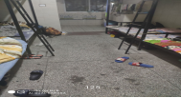 |  | 男寝
129  护理  19901 | 2019.11 | 93 | 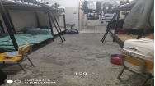 |  | 男寝
235  经管  1901 | 2019.11 | 93 | 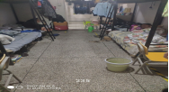 |  | 男寝
237  经管  1901 | 2019.11 | 94 | 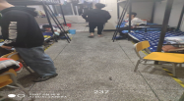 |  | 男寝
317  机电系新能源1902 | 2019.11 | 90 | 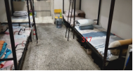 |  | 男寝
324  机电系新能源1903 | 2019.11 | 92 | 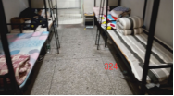 |  | 男寝
423机电机制1902 | 2019.11 | 91 | 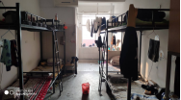 |  | 男寝
417  机电新能源  1903 | 2019.11 | 91 | 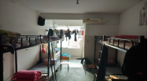 |  | 男寝
414经管计算机1903 | 2019.11 | 92 | 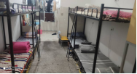 |  | 男寝
517  经管计算机  1903 | 2019.11 | 95 | 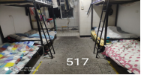 |  | 男寝
523  艺术工艺文物1901 | 2019.11 | 95 | 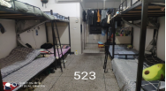 |  | 男寝
531  艺术室内设计1901 | 2019.11 | 90 | 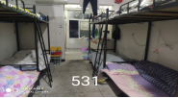 |  | 男寝
528  经管系计算机1901 | 2019.11 | 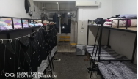  95 |  |  | 男寝
628  艺术系数字媒体  1901 | 2019.11 | 96 | 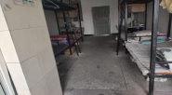 |  | 男寝
128  经管  1901 | 2019.11 | 30 | 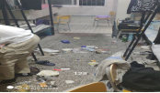 |  | 男寝
230  经管  1902 | 2019.11 | 50 | 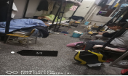 | 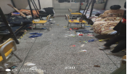 | 男寝
319  机电系新能源1902 | 2019.11 | 53 |  |  | 男寝
327  机电系新能源1903 | 2019.11 | 53 | 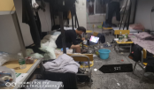 | 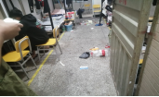 | 男寝
416  机电系新能源1904 | 2019.11 | 40 |  |  | 男寝
422  机电系新能源1904 | 2019.11 | 45 | 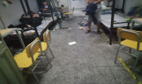 |  | 男寝
418  机电系新能源1904 | 2019.11 | 53 | 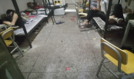 |  | 男寝
529  艺术室内设计1901 | 2019.11 | 30 |  | 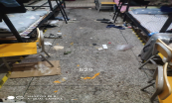 | 男寝
624  艺术系数字媒体1901 | 2019.11 | 45 | 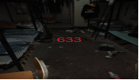 | 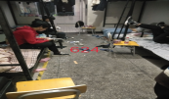 | 男寝
633  艺术系数字媒体1902 | 2019.11 | 40 |  |  | 男寝
221护理1901\1903 | 2019.11 | 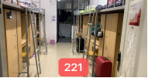  90 |  |  | 女寝
210护理1901 | 2019.11 | 90 | 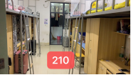 |  | 女寝
224护理1902 | 2019.11 | 93 | 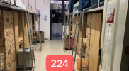 |  | 女寝
209护理1902 | 2019.11 | 94 | 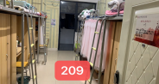 |  | 女寝
204护理1901 | 2019.11 | 90 | 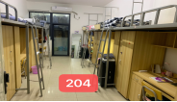 |  | 女寝
324戏曲1908 | 2019.11 | 92 | 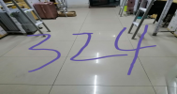 |  | 女寝
304计算机1901 | 2019.11 | 90 | 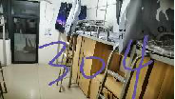 |  | 女寝
302护理1931 | 2019.11 | 91 | 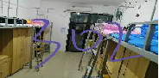 |  | 女寝
303护理1901 | 2019.11 | 92 | 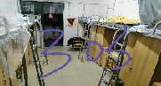 |  | 女寝
313财管1901 | 2019.11 | 93 | 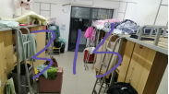 |  | 女寝
301旅管1802 | 2019.11 | 35 | 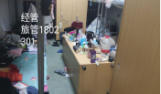 |  | 美晟
307室内1801 | 2019.11 | 40 | 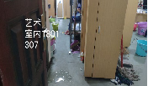 |  | 美晟
318计应1801 | 2019.11 | 50 |  | 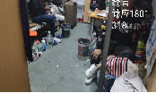 | 美晟
408数媒1803 | 2019.11 | 55 |  | 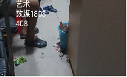 | 美晟
410室内1801 | 2019.11 | 55 |  | 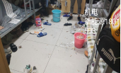  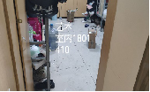 | 美晟
503新能源1801 | 2019.11 | 40 |  |  | 美晟

附件1
关于开展长江艺术工程职业学院首届“十佳宿舍”创建活动的通知
各系部：
学生公寓是学院开展思想政治教育、安全文明教育、习惯养成教育的重要阵地，也是展示学校精神风貌和校园非遗文化的重要窗口和阵地。文明、洁净、高雅、和谐的宿舍环境对陶冶学生的情操、提升学生的修养、培养学生团结协作具有十分重要的作用。
为进一步规范宿舍管理，强化宿舍建设，提高宿舍文化内涵，营造健康活泼、和谐向上的校园生活氛围，经团委学工处研究决定在全校范围内开展学院首届“十佳宿舍”创建活动。具体方案如下：
- 活动主题
“宿”说新时代 “寓”你共前行
窗体顶端
窗体底端
二、活动时间
2019年10月25日至2019年12月20日
三、活动对象
长江艺术工程职业学院学生公寓
四、活动组织
学院成立第一届“十佳宿舍”评比活动领导小组。
组 长：董 蓉
副组长：姚 华
成 员：张 璐、罗奎林、梁 鹏及各系部主任。
领导小组下设办公室，办公室设在学工处，张璐同志兼任办公室主任。
成 员：罗奎林、梁鹏各系部班主任老师，保卫处及公寓相关工作人员。
五、活动内容
（一）文明自律建设
完善宿舍管理相关规定和制度，从规范制度，明确责任；强化礼仪教育，文明引导；严格作息时间，杜绝外宿、旷寝、晚归现象；浓郁宿舍精神文化氛围，完善宿舍管理。加强对学生在文明自律、养成良好行为习惯等方面的教育和引导，通过十佳宿舍创建活动展示学院广大青年学子团结友爱、和谐共进、蓬勃向上的精神风貌。
（二）思想文化建设
积极发挥宿舍在大学生思想政治教育、专业自学等工作中重要的阵地作用，培养学生的集体荣誉感，以寝室为单位进行创建，达到提升班级凝聚力的目的。切实从思想引导、学风建设、课余活动、宿舍装饰布置、宿舍文化氛围等方面提升学院学生宿舍品味与内涵。
（三）环境卫生建设
加强宿舍环境卫生建设，引导学生牢固树立“宿舍是我家 环境卫生靠大家”的环保意识，从内务整理、宿舍卫生、公共设施维护及使用等创建工作的细节中，着重培养学生良好的行为习惯，构建“美化 净化 静化 亮化”的良好生活环境。
（四）安全教育建设
狠抓宿舍安全管理，加强学生安全教育，从用电、用水、防火、防盗、学生行为等方面扎实做好“平安和谐宿舍”的创建工作。对宿舍内的大功率电器、易燃易爆品、赌博用具、管制刀具、宠物等物品进行彻底地清查、收缴；对创建评比中未达标的寝室进行整顿，确保宿舍环境的安全、和谐。
六、评比办法
本届“十佳宿舍”创建活动分为系部评比和学院评比两部分。
（一）系部评比
各系部根据文件要求和评比标准（见附件），开展检查、整顿、评比、推荐等各项工作。针对“文明自律、思想文化、环境卫生、安全管理”等四个方面进行分类推荐，推荐总数控制在本系部宿舍总量的8%-10% （各单项推荐数量约为2%左右），理论上“十佳宿舍”是在平时流动红旗中推荐产生。
（二）学院评比
活动领导小组根据评比标准，对各系部推荐宿舍进行验收、评比、展示、表彰，最终产生学院“十佳宿舍”若干。
七、活动安排
（一）活动启动
1.时间节点
2019年11月11日（启动仪式）至2019年12月16日（表彰仪式）
2.活动安排
各系部成立评比工作小组，召开动员大会，组织团学干部、班主任及全体学生学习、贯彻落实相关文件要求和评比办法，并在会后将会议召开情况及系部创建方案以书面形式报送学工处。
（二）系部自查
1.时间节点
2019年11月17日至2019年11月30日
2.活动安排
各系部评比工作小组根据评比办法和标准对本系部学生宿舍在文明自律、内务卫生、思想文化、安全管理等方面进行大检查、大评比、大整顿，确保创建工作务实有效，并根据评比情况按照相应比例推荐优秀宿舍参加学院的评比检查。
（三）学院评比
1.时间节点
2019年12月1日至2019年12月7日
2.活动安排
学院活动领导小组及相关部门根据评比标准对各系部预选宿舍集中进行验收、评比，评选优秀宿舍进行展示、表彰、奖励。
（三）展示表彰
1.时间节点
2019年12月8日至2019年12月15日
2.活动安排
对本届“十佳宿舍”创建活动评比产生的优秀宿舍进行展示，并召开表彰大会对优秀宿舍进行表彰、奖励。
八、奖惩办法
（一）奖项设置
学院按照学生宿舍总数的5%，分别评选出：“学院十佳宿舍——文明自律先进宿舍”（5间）、“学院十佳宿舍——文化创建先进宿舍”（5间）、“学院十佳宿舍——平安和谐先进宿舍”（5间）、“学院十佳宿舍——卫生创建先进宿舍”（5间）。共20间十佳宿舍。
再根据系部推荐及“十佳宿舍”评比结果，评选产生学院“学院十佳宿舍—标兵宿舍”5间。
（二）奖惩措施
在评比结束后，学院将对获奖宿舍的成员颁发荣誉证书，获奖宿舍将授予学院十佳宿舍荣誉奖杯，并给予一定的物质奖励。
对于检查中存在问题并拒不整改的寝室，学院将给予通报批评，同时相关寝室同学在学院组织的各类奖评推优工作中实行一票否决。
九、工作要求
（一）统一思想，做好宣传，营造良好的学生宿舍评比氛围。要充分利用广播、网络、宣传等多种渠道在学生中广泛宣传，各系部要召开班主任、学生干部会议进行宣传动员和部署，确保师生认识到开展本次活动的目的、意义和要求，为学生“十佳宿舍”评比活动的开展打下坚实的思想基础。
（二）提高认识，加强领导，切实增强"十佳宿舍"评比工作的责任感、紧迫感。要充分认识到学生宿舍是学生生活和学习的重要场所，是大学生养成教育和安全教育的重要阵地，也是促进良好学风形成的重要抓手，各系部要切实加强对活动的领导。
（三）制定措施，精心组织，扎实推进学生宿舍建设各项活动有序开展。各系部要根据学院的统一部署，结合本系部的实际情况；制定切实可行的实施方案，有条不紊，扎实有效地开展工作。
（四）积累经验，做好总结，积极探索学生宿舍建设的长效机制。活动结束后，各系部要召开总结讨论会，听取各方面的意见和建议，不断完善学生宿舍建设的机制与模式，从而在全院形成有利于学生健康成长的生活环境。

附件：1.学院“文明自律先进宿舍”评比标准；
2.学院“文化创建先进宿舍”评比标准；
3.学院“平安和谐先进宿舍”评比标准；
4.学院“卫生创建先进宿舍”评比标准；
5.学院“十佳宿舍-标兵宿舍”评比标准；
6.学院第一届“十佳宿舍”创建活动系部推荐汇总表；
7.学院第一届“十佳宿舍”创建活动宿舍推荐表。

长江艺术工程职业学院
学 工 处
2019年11月11日

附件1
长江艺术工程职业学院“文明自律先进宿舍”评比标准
公寓及  宿舍门牌 |  | 联系人及电话 |  | 系部班级
项目名称 | 评比标准 |  |  | 分值 | 自查得分 | 评比得分 | 备注
制度  （20分） | 1.宿舍成员严格遵守国家法律、法规和校纪校规、宿舍相关管理制度，无违纪违规行为； |  |  | 5
制度  （20分） | 2.宿舍制定有《寝室文明公约》、《宿舍卫生值日表》，张贴门后或墙上明显处，并遵照执行； |  |  | 5
制度  （20分） | 3.宿舍成员名单（含姓名、专业、班级等）张贴于门外侧。 |  |  | 5
制度  （20分） | - 寝室长严格履行职责，能组织宿舍成员恪守制度、认真学习。在上课和晚自习期间不在宿舍从事娱乐、玩游戏等与学习无关的活动。 |  |  | 5
礼仪  （20分） | 1.宿舍成员接人待物热情、自然、大方、礼貌，不说污言秽语、无骂人、打架现象。能够主动帮助他人，与其他宿舍关系相处融洽； |  |  | 10
礼仪  （20分） | 2.宿舍成员服从宿管人员管理，能对查寝老师、学生干部如实汇报宿舍相关情况。能够向学院及时反映公寓存在的问题，提出合理的建议和意见。自觉爱护公物，节约水电，无损坏公物。 |  |  | 10
作息  （45） | 1.宿舍成员无外宿、晚归、留宿外人等违纪现象； |  |  | 20
作息  （45） | 2.宿舍内无留宿外来人员现象； |  |  | 10
作息  （45） | 3.能够按时作息，休息时间内不在宿舍大声喧哗、吵闹、影响他人学习或休息。 |  |  | 15
宿舍  氛围  （15） | 1.寝室成员积极要求进步，注意道德修养主动关心班级和寝室工作，维护集体荣誉，在创建文明寝室活动中成绩突出。 |  |  | 5
宿舍  氛围  （15） | 2.宿舍成员精神面貌阳光健康、积极向上、团结友爱，具有较强的凝聚力；宿舍成员不参与赌博、打架斗殴，无酗酒、观看、阅读不健康书籍、图片、网站行为。 |  |  | 10
总 分 |  |  |  | 100
附件2
长江艺术工程职业学院“文化创建先进宿舍”评比标准
公寓及  宿舍门牌 |  | 联系人及电话 |  | 系部班级
项目名称 | 评比标准 |  |  | 分值 | 自查得分 | 评比得分 | 备注
思想  （15分） | 1.宿舍成员思想积极，追求上进，有正确的人生观、价值观和较高的思想政治觉悟； |  |  | 5
思想  （15分） | 2.宿舍成员积极向党组织靠拢，1人以上向党组织递交入党申请书或成为入党积极分子、中共预备党员、中共党员； |  |  | 5
思想  （15分） | 3.宿舍成员乐于帮助、服务同学，积极加入学院各类学生群团组织，开展公益活动。 |  |  | 5
学风  （30分） | 1.宿舍学风优良，全体成员互帮互学，能够共同进步，具有强烈的集体荣誉感； |  |  | 5
学风  （30分） | 2.宿舍成员无旷课、无故迟到、早退现象； |  |  | 10
学风  （30分） | 3.宿舍成员无考试抄袭、作弊现象； |  |  | 5
学风  （30分） | 4.以宿舍为学习小组，经常在宿舍组织读书、学习活动，开展专业自学，相互促进，提升专业素养； |  |  | 5
学风  （30分） | 5.宿舍成员积极参加学院组织的各项专业竞赛或学生活动，在活动中表现优秀，并荣获系级及以上的表彰或奖励。 |  |  | 5 |  |  | 荣获  一项  奖励加0.5分
课余  活动  （15分） | 1.宿舍成员积极参加学院、系部、班级组织的各类活动； |  |  | 5
课余  活动  （15分） | 2.宿舍成员具有奉献精神，积极参加学院青年志愿者活动或其他公益性活动； |  |  | 5
课余  活动  （15分） | 3.宿舍成员具有健康、高雅的业余爱好或兴趣。 |  |  | 5
宿舍  装饰  （40） | 1.宿舍整体布局设计合理、舒适； |  |  | 10
宿舍  装饰  （40） | 2.宿舍布置主题突出，能凸显专业特色，文化氛围浓厚； |  |  | 15
宿舍  装饰  （40） | 3.宿舍装饰温馨、明亮、阳光、青春、格调高雅，能够体现大学生积极向上的精神风貌。 |  |  | 10
总 分 |  |  |  | 100

附件3
长江艺术工程职业学院“平安和谐先进宿舍”评比标准
公寓及  宿舍门牌 |  | 联系人及电话 |  | 系部班级
项目名称 | 评比标准 |  |  | 分值 | 自查得分 | 评比得分 | 备注
用电  安全  （30分） | 1.宿舍用电符合《长江艺术工程职业学院学生手册》相关管理规定； |  |  | 5
用电  安全  （30分） | 2.无大功率用电器，如电炉、电热褥、热得快、取暖器、电熨斗、电磁炉，电饭煲等； |  |  | 5
用电  安全  （30分） | 3.坚持宿舍人走电断，无长明灯、长流水现象； |  |  | 5
用电  安全  （30分） | 4.无损坏宿舍用电设备，或非法改装线路，插座，盗用公共资电源等现象； |  |  | 5
用电  安全  （30分） | 5.无私拉电线、网线等情况； |  |  | 5
用电  安全  （30分） | 6.床铺上无违规摆放风扇或插排等电器现象。 |  |  | 5
防火  安全  （20分） | 1.纸箱、行李箱等摆放整齐； |  |  | 5
防火  安全  （20分） | 2.宿舍内无蜡烛、酒精炉、煤气炉等明火设备，无鞭炮等易燃易爆物品； |  |  | 5
防火  安全  （20分） | 3.宿舍内无烟蒂，宿舍成员不乱扔烟头。 |  |  | 10
危险品  存放  （15分） | 宿舍内无啤酒瓶、棍棒、刀具、枪只（含玩具枪），强酸强碱等腐蚀品或有放射性物品等现象。 |  |  | 15
行为  安全  （35分） | 1.宿舍内无扑克牌、麻将、骰子等赌博用具； |  |  | 5
行为  安全  （35分） | 2.宿舍内不粘贴、收藏反动、黄色、迷信的音像制品和印刷品； |  |  | 5
行为  安全  （35分） | 3.宿舍内不圈养宠物； |  |  | 15
行为  安全  （35分） | 4.无违反学院公寓管理的各项规定，无安全隐患等现象。 |  |  | 10
总 分 |  |  |  | 100
附件4
长江艺术工程职业学院“卫生创建先进宿舍”评比标准
公寓及  宿舍门牌 |  | 联系人及电话 |  | 系部班级
项目名称 | 评比标准 |  |  | 分值 | 自查得分 | 评比得分 | 备注
床铺  （10分） | 1.床铺干净清爽，物品摆放整齐，棉被与枕头等床上用品线面基本整齐统一的叠放在床头一侧； |  |  | 5
床铺  （10分） | 2.床铺上无杂物、衣物、电器等生活用品。 |  |  | 5
物品  摆放  （30分） | 1.脸盆、毛巾等洗漱用品分类摆放整齐，无乱放乱挂现象； |  |  | 5
物品  摆放  （30分） | 2.宿舍清洁工具或其他公共物品摆放合理、整齐； |  |  | 5
物品  摆放  （30分） | 3.衣柜内物品整理有序； |  |  | 5
物品  摆放  （30分） | 4.鞋子统一在床底摆放，无堆积、乱扔现象； |  |  | 5
物品  摆放  （30分） | 5.桌椅摆放整齐，无人为损坏； |  |  | 5
物品  摆放  （30分） | 6.行李箱或剩余棉絮统一放置衣柜上方或衣柜内侧，无叠放或交叉放置现象。 |  |  | 5
地面  （10分） | 地面干净光亮、无积水、无垃圾，无鞋或其他物品随地乱放现象。 |  |  | 10
墙面  （5分） | 墙面洁净无瑕，无蜘蛛网、无乱涂乱画乱贴、无污迹。 |  |  | 5
空气  （10分） | 宿舍内空气清新、无异味。 |  |  | 10
桌面  （10分） | 桌面洁净无尘土、无杂物，书架上书籍等学习用品摆放整齐。 |  |  | 10
门窗  （10分） | 1.门窗及窗帘干净明亮，无积尘、无锈迹、无污迹、无损坏； |  |  | 5
门窗  （10分） | 2.窗台上无鞋子等杂物摆放。 |  |  | 5
空调  风扇  （5分） | 无灰尘、无损坏。 |  |  | 5
卫生间  （5分） | 干净整洁、无异味、无堵塞情况，洗漱用品摆放整齐。 |  |  | 5
公共设施使用  （5分） | 无故意损坏公共设施现象；节约用电用水；门前收拾干净，不向公共场所乱丢杂物。 |  |  | 5
总 分 |  |  |  | 100
附件5
公寓及  宿舍门牌 |  | 联系人及电话 |  | 系部班级
项目名称 | 评比标准 |  |  | 分值 | 自查得分 | 评比得分 | 备注
文明  自律  建设  （25分） | 1.严守校纪校规，制定规范合理的宿舍公约，并遵照执行； |  |  | 5
文明  自律  建设  （25分） | 2.宿舍成员团结互助，接人待物言谈文明，与其他宿舍相处融洽； |  |  | 5
文明  自律  建设  （25分） | 3.宿舍成员作息时间规律，无旷寝、外住、晚归等违纪现象情况； |  |  | 5
文明  自律  建设  （25分） | 4.宿舍氛围健康、积极向上，宿舍成员不抽烟、不打架、不酗酒、不赌博、不在宿舍大声吵闹、不说污言秽语、不阅览低级迷信杂志或视频图像、不点击不健康网站； |  |  | 5
文明  自律  建设  （25分） | 5.宿舍成员服从学院值班老师和宿管人员的管理，无被学院通报情况。 |  |  | 5
思想  文化  建设  （25分） | 1.宿舍全体成员思想积极，追求上进，有正确的人生观、价值观和较高的思想政治觉悟。宿舍成员在班级内整体表现良好； |  |  | 5
思想  文化  建设  （25分） | - 宿舍学风优良，全体成员互帮互学，共同进步，学习成绩整体良好； |  |  | 5
思想  文化  建设  （25分） | 3.宿舍全体成员积极参加学院、系部、班级组织的各类活动，在活动中表现优秀，并获系级及以上奖项或表彰；（获得表彰一项加0.5分，封顶5分） |  |  | 5
思想  文化  建设  （25分） | 4.宿舍装饰、布置内容健康向上，能够体现大学生的精神风貌； |  |  | 5
思想  文化  建设  （25分） | 5.宿舍布置能够体现专业特色，主题突出、创意新颖、设计合理、文化氛围浓郁。 |  |  | 5
环境  卫生  建设  （25分） | 1.宿舍环境优美，卫生清洁，空气清新； |  |  | 4
环境  卫生  建设  （25分） | 2.宿舍地面干净、无泥迹、痰迹、无灰尘、杂物等； |  |  | 3
环境  卫生  建设  （25分） | 3.宿舍墙面、门窗、玻璃无灰尘、无污迹、无蜘蛛网、无乱贴乱画乱挂； |  |  | 3
环境  卫生  建设  （25分） | 4.桌面无积水、无灰尘、无杂物、物品摆放整齐有序； |  |  | 3
环境  卫生  建设  （25分） | 5.床铺干净、平整、无杂物，被子叠放整齐，床铺上无书籍、衣物、纸巾等生活用品； |  |  | 3
环境  卫生  建设  （25分） | 6.宿舍内无垃圾，行李箱等物品摆放整齐； |  |  | 3
环境  卫生  建设  （25分） | 7.卫生间、阳台干净整洁、无异味，物品摆放有序； |  |  | 3
环境  卫生  建设  （25分） | 8.讲公德，勤俭节约，不浪费水、电，不向公共场所乱丢杂物。 |  |  | 3
安全  管理  建设  （25分） | 1.宿舍内无私拉电线、网线等现象，无非法改装线路、插座现象； |  |  | 4
安全  管理  建设  （25分） | 2.宿舍内无管制刀具、强酸碱性腐蚀品、放射性物品等危险性物品； |  |  | 4
安全  管理  建设  （25分） | 3.宿舍内不豢养宠物；无电炉、电热毯、热得快、取暖器、电饭煲、电磁炉等大功率电器； |  |  | 5
安全  管理  建设  （25分） | 4.宿舍内无烟头、烟味，无蜡烛、酒精炉、煤气炉等明火器具，无鞭炮等易燃物品； |  |  | 4
安全  管理  建设  （25分） | 5.宿舍内无扑克牌、麻将、骰子等赌博用具； |  |  | 4
安全  管理  建设  （25分） | 6.宿舍内无大声喧哗、闹事等现象。 |  |  | 4
总 分 |  |  |  | 100
长江艺术工程职业学院“十佳宿舍-标兵宿舍”评比标准
附件6
长江艺术工程职业学院第一届“十佳宿舍”创建活动系部推荐汇总表

序号 | 系部 | 公寓及宿舍门牌号 |  |  |  | 备注
序号 | 系部 | 文明自律宿舍 | 平安和谐宿舍 | 文化创建宿舍 | 卫生创建宿舍 | 备注
1 | 护理系 | 美晟**** | 新男生**** | 新女生**** | 新女生****
“四类”宿舍推荐  上报宿舍总数（间） |  | *** | *** | *** | ***
系部推荐
上报宿舍总数（间）
备注1.汇总表需详细填写公寓及宿舍门牌号，统一格式为“美晟1234”；2.各系部填写汇总表时须注明分类总数和系部总数；3.宿舍为系部混寝时，需在备注中进行说明。

附件7
长江艺术工程职业学院第一届“十佳宿舍”创建活动宿舍推荐表

申报类别 | □文明自律先进宿舍 □平安和谐先进宿舍  □文化创建先进宿舍 □卫生创建先进宿舍（请在方框内打勾）
系部  班级 |  |  |  | 公寓 |  | 宿舍门牌 |  |  | 寝室长
成 员 基 本 情 况
姓名 |  | 性别 | 政治面貌 |  | 班级学习成绩排名 |  | 职务 |  |  | 联系方式
推荐理由 |  | （如实填写，可另附纸张。）
辅导员  意见 |  | 辅导员签字  年 月 日
系部  意见 |  | 盖章  年 月 日
学工处  意见 |  | 盖章  年 月 日
活动领导小组意见 |  | 盖章  年 月 日

附件2：“十佳宿舍”启动仪式
在“书香公寓”中哺育新时代人才
——“十佳宿舍”创建工作启动仪式上的讲话
（11月11日）
位老师，同学们
大家上午好！
在这秋高气爽，丹桂飘香的金秋时节，我们在这里隆重集会，举行长江艺术工程职业学院首届“十佳宿舍”的启动仪式。在此，我谨代表长江艺术工程职业学院对首届“十佳宿舍”的评选工作表示热烈的祝贺！向长期辛勤工作在学生公寓第一线的老师和全体学生干部们表示衷心的感谢！
公寓是大学生学习、交流、生活的重要场所，是大学生行为习惯养成、综合素质提高的重要阵地，是大学生的第一社会、第二家庭、第三课堂。加强公寓文化建设是学校育人的一件大事，推进公寓文化建设一定要强化和发挥学生的主体作用，努力提高大学生在公寓文化建设中的积极性和主动性。
大学校园是大学生认识社会和适应社会的预备队，建设和谐的公寓文化是大学校园文化建设的一个重要组成部分，它是和谐校园的折射，家庭文化的延续，社会角色的缩影。因此，建设和谐的公寓文化对大学生的成长成才具有重要影响。开展“十佳宿舍”正是实现这一目标的重要载体。
在此，我对大家提四点要求：一是进一步加强公寓管理，促进学生公寓文化建设，通过开展丰富多彩的公寓文化艺术活动，引导广大学生加强思想道德修养，积极参与校园文化建设和公寓文化建设，培养学生的创新精神和实践能力，全面促进学生成长成才。二是大力推进思想政治进公寓，提升学生自我管理水平，通过思想政治教育和日常管理工作的有效结合，构建和谐文明的学生公寓，坚持思想政治建设与校园文化建设相结合，提升公寓文化品味，更好地发挥公寓育人功能。三是树立新时代新气象的公寓面貌，倡导学生追求健康生活，积极营造“精工精艺 匠心匠魂”的校风，引导学生建立互助、坦诚、友善的同学关系，宽松愉悦的人际交往氛围，引领师生朝着自己的人生目标奋进。四是充分发挥党团员、学生干部在流动红旗宿舍和“十佳宿舍”建设中的积极作用，以学生党团员、学生干部自身的形象和实际行动，带动其他同学们养成良好的行为规范，促进学生综合素质的提高，努力营造高雅、舒适、安全、文明的学习和生活环境，为“十佳宿舍”的创建与“书香公寓”的建设做出积极贡献。
同学们，公寓文化是文明校风学风的缩影，只有让寝室这一小家庭文化氛围、学习氛围、生活气息蓬勃向上，我们学校的这一大家庭才会呈现出更好的生机与活力。大家行动起来参与其中，从现在做起，从自身做起，从美化寝室做起，注重个人道德情操修养，把寝室变成锻炼和培养自身素质的实践基地。让我们一起努力加强公寓文化建设，构建和谐寝室、和谐校园！
最后，我宣布长江艺术工程职业学院首届“十佳宿舍”开幕!
谢谢大家！

附件3：启动仪式现场照片
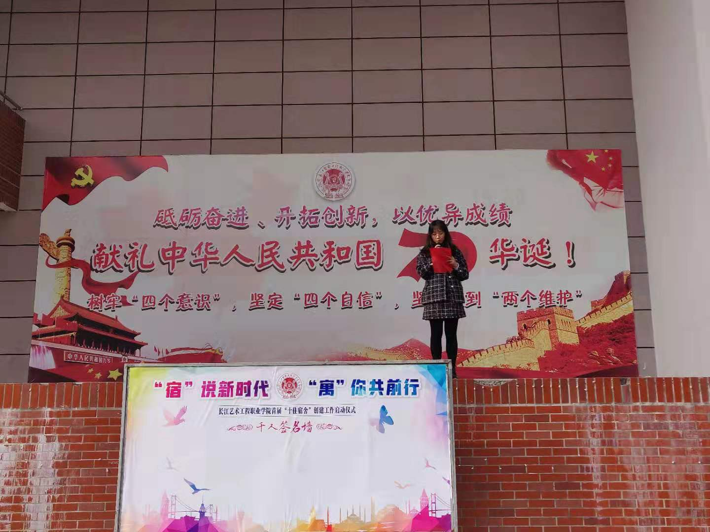
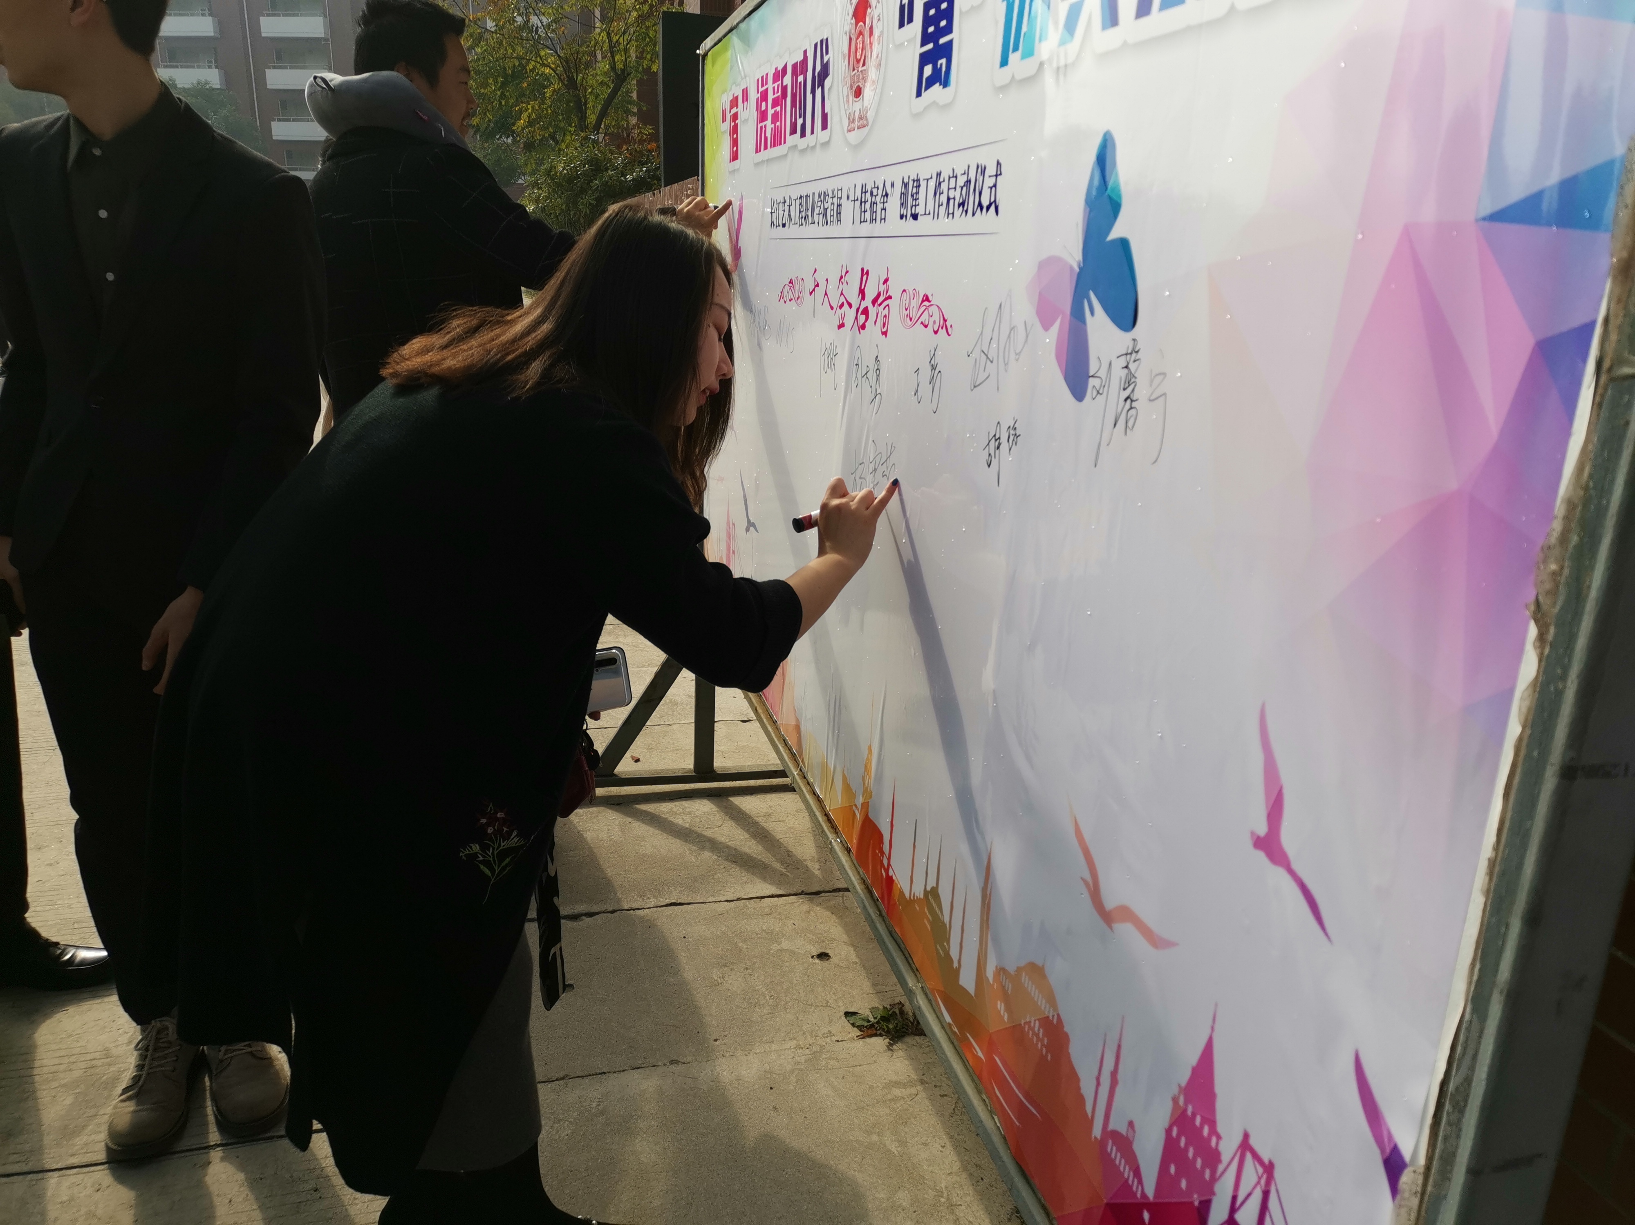
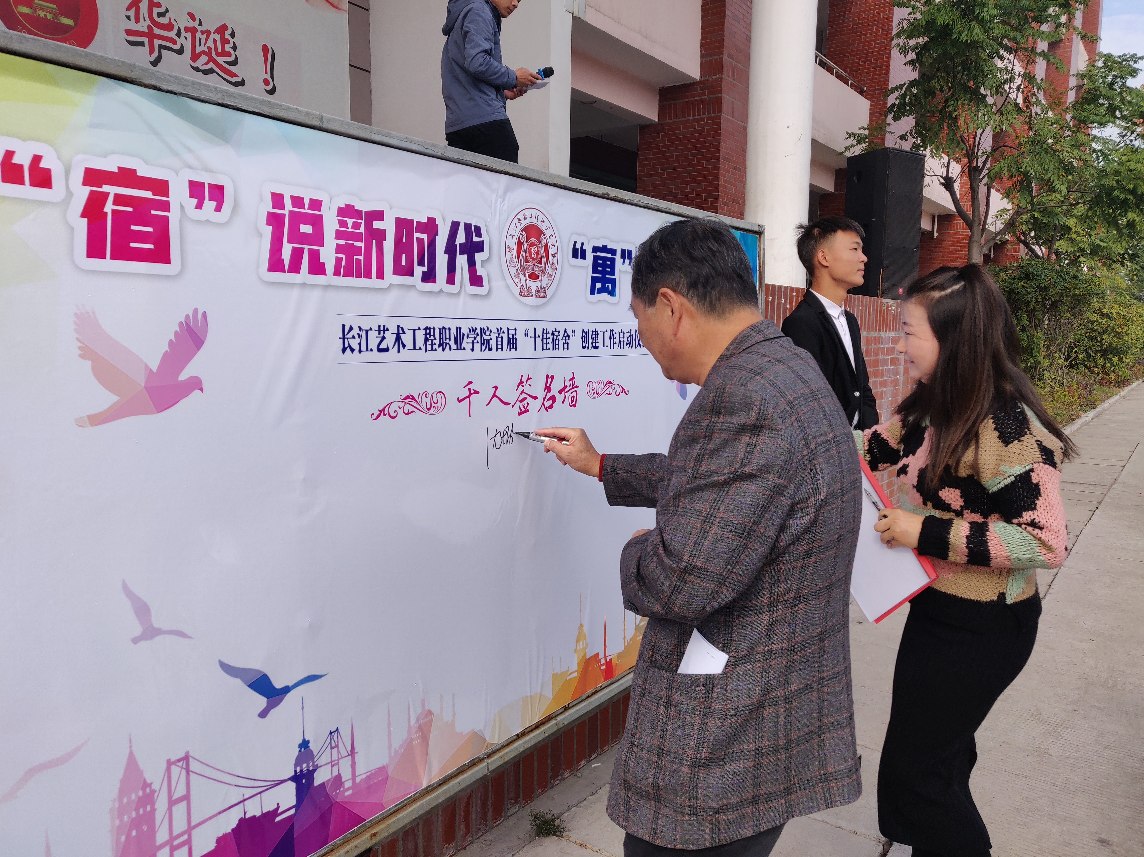
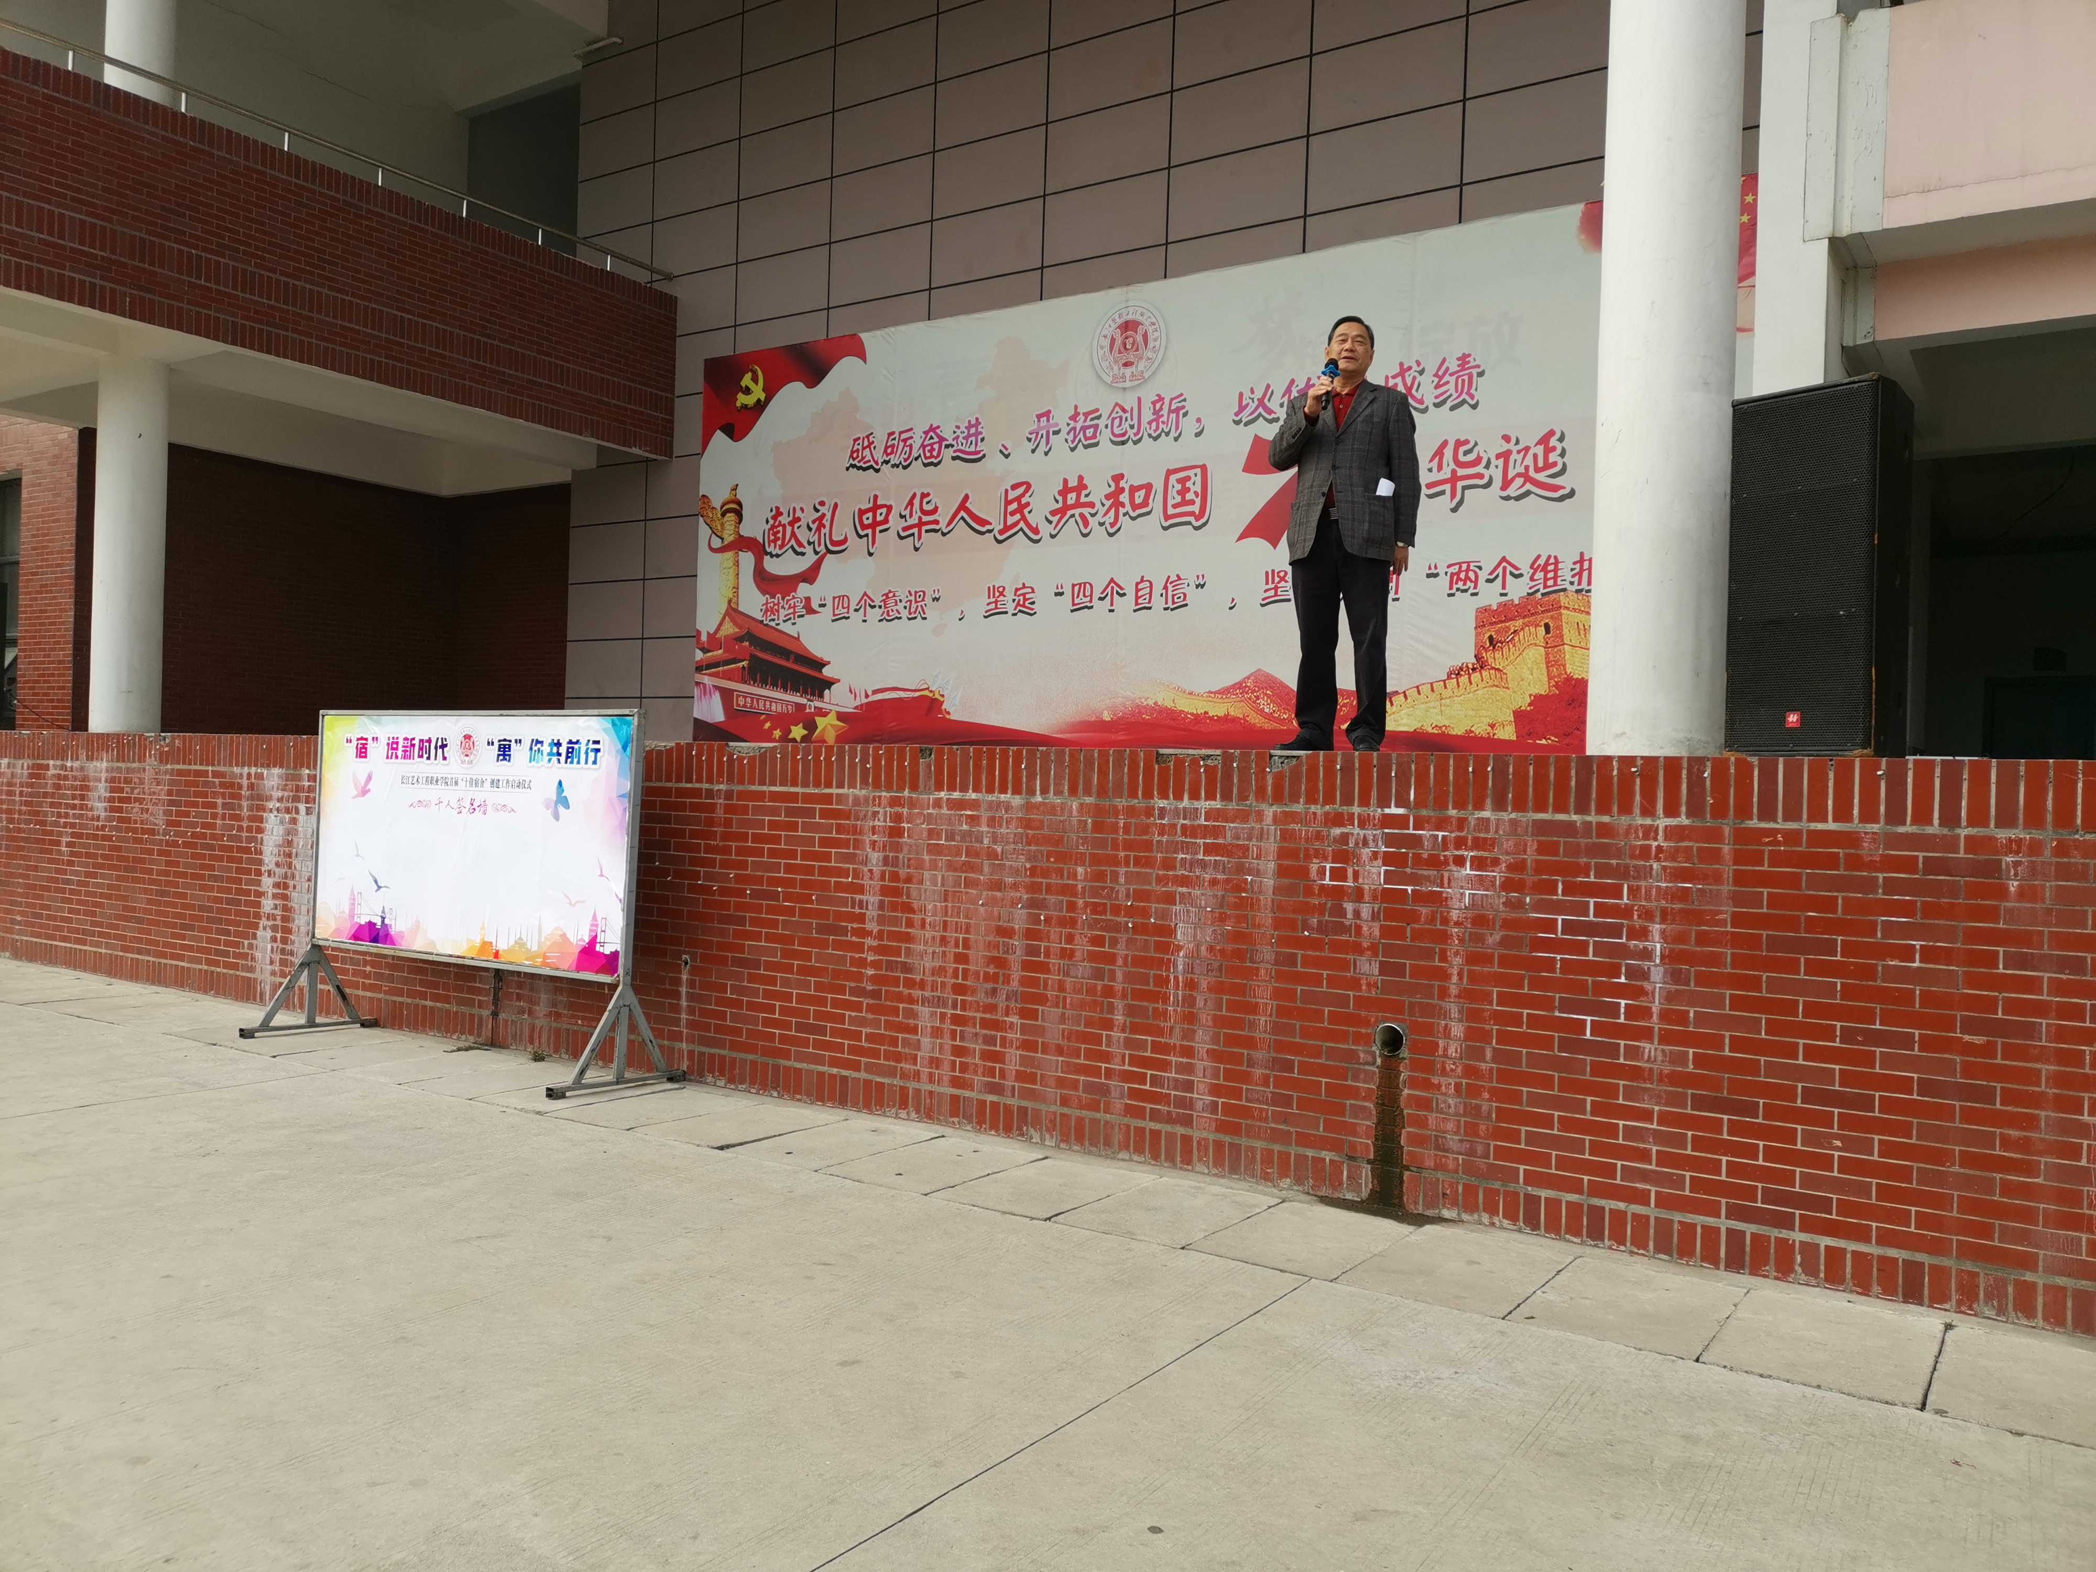
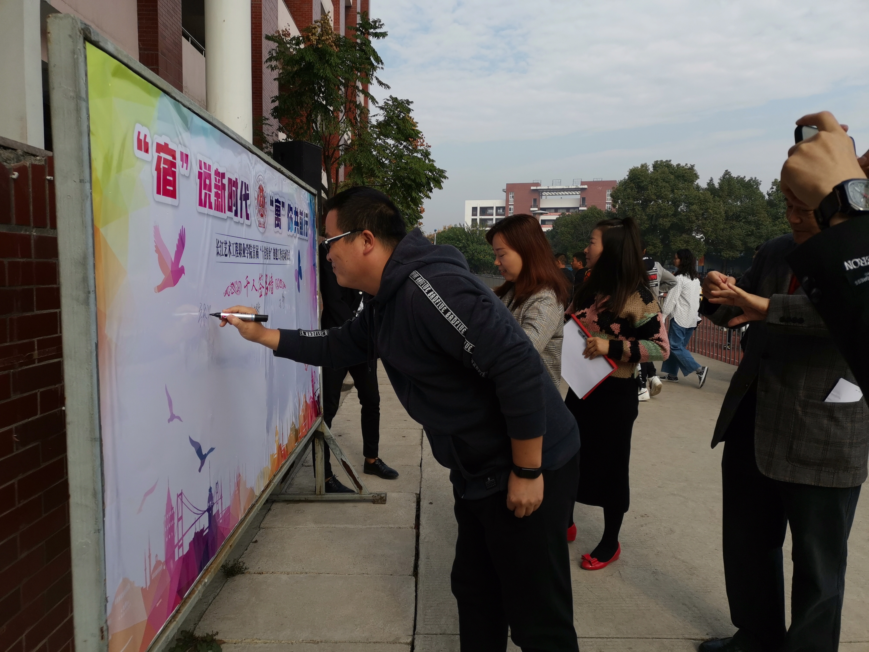
长江艺术工程职业学院党委副书记、常务副院长在“十佳宿舍开幕式”千人签名墙签名

长江艺术工程职业学院党委副书记、常务副院长寄语宿管干部坚定理想信念

长江艺术工程职业学院学工处常务副主任张兴龙在“十佳宿舍”启动仪式上签名

团委学工处张璐老师宣布长江艺术工程职业学院首届“十佳宿舍”开幕
长江艺术工程职业学院全校广大师生在“十佳宿舍”启动仪式上签名

附件4：书香公寓现状
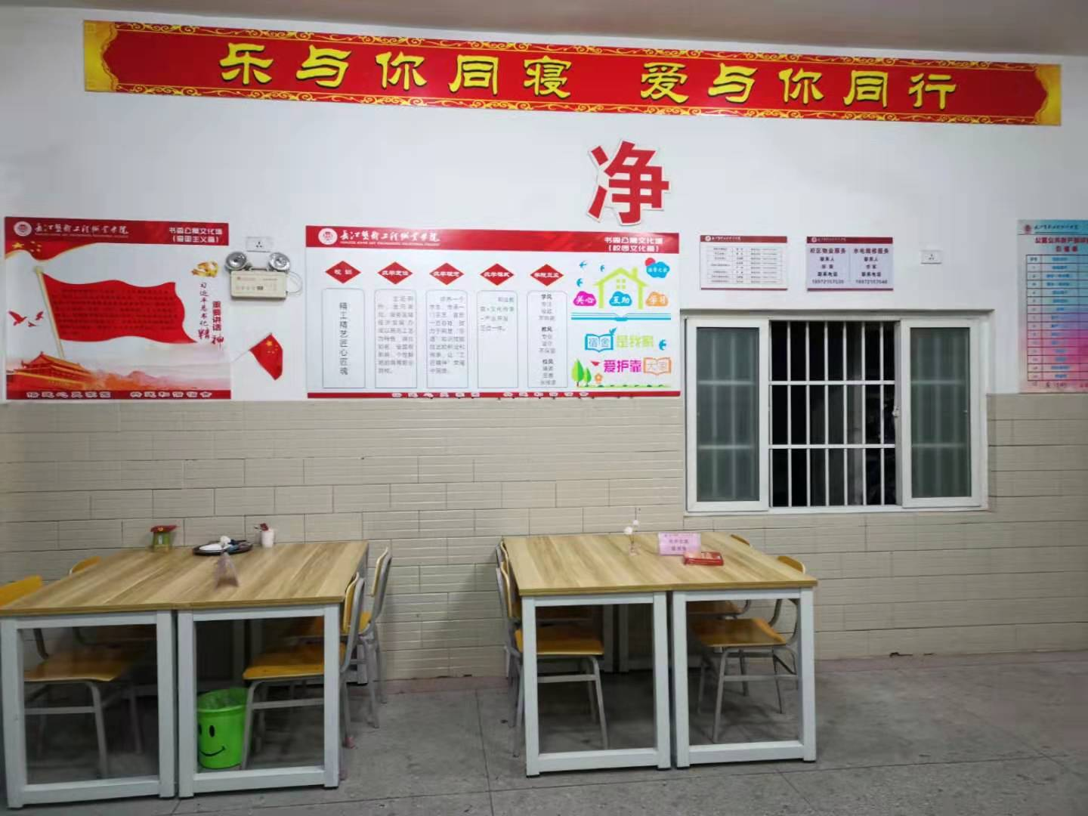
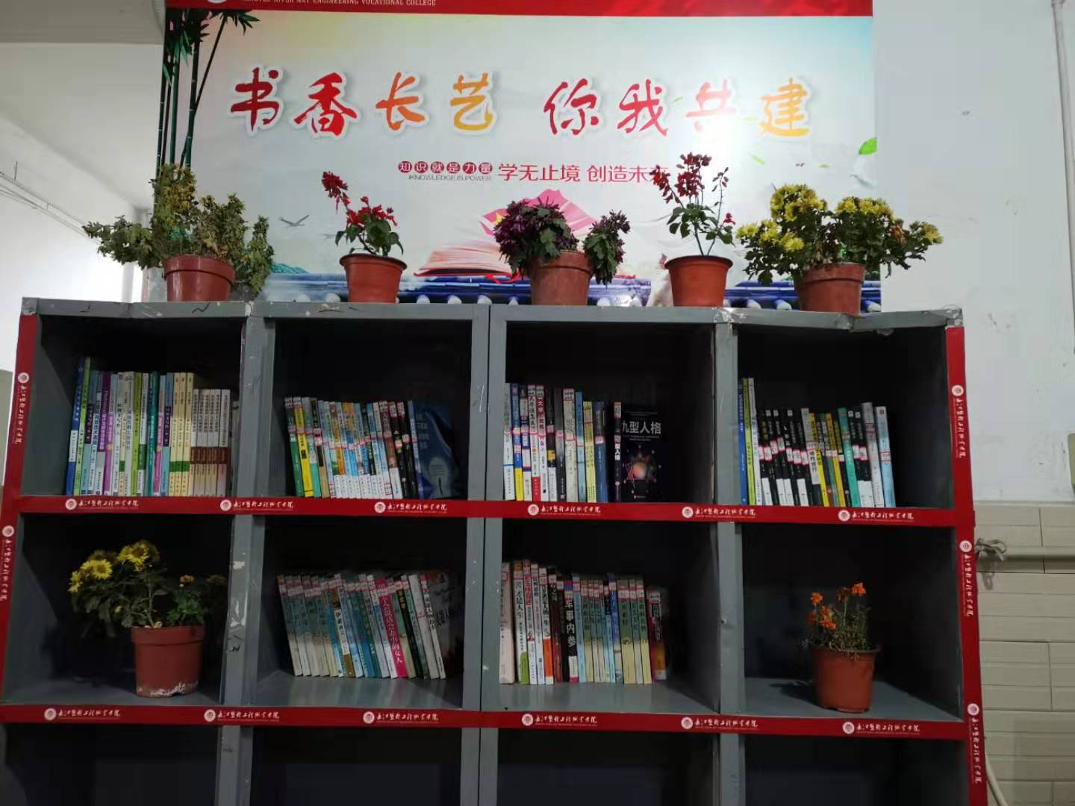

希望书屋篇
志愿服务篇

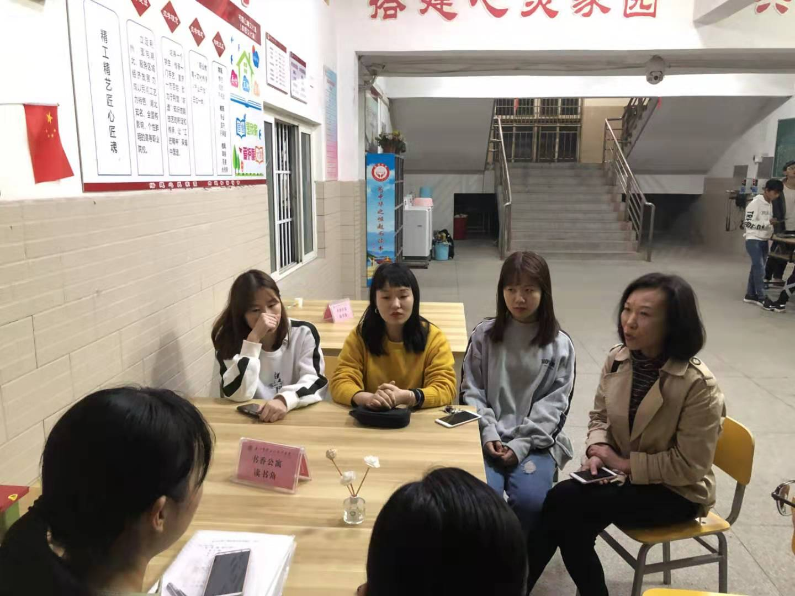

领导关心篇

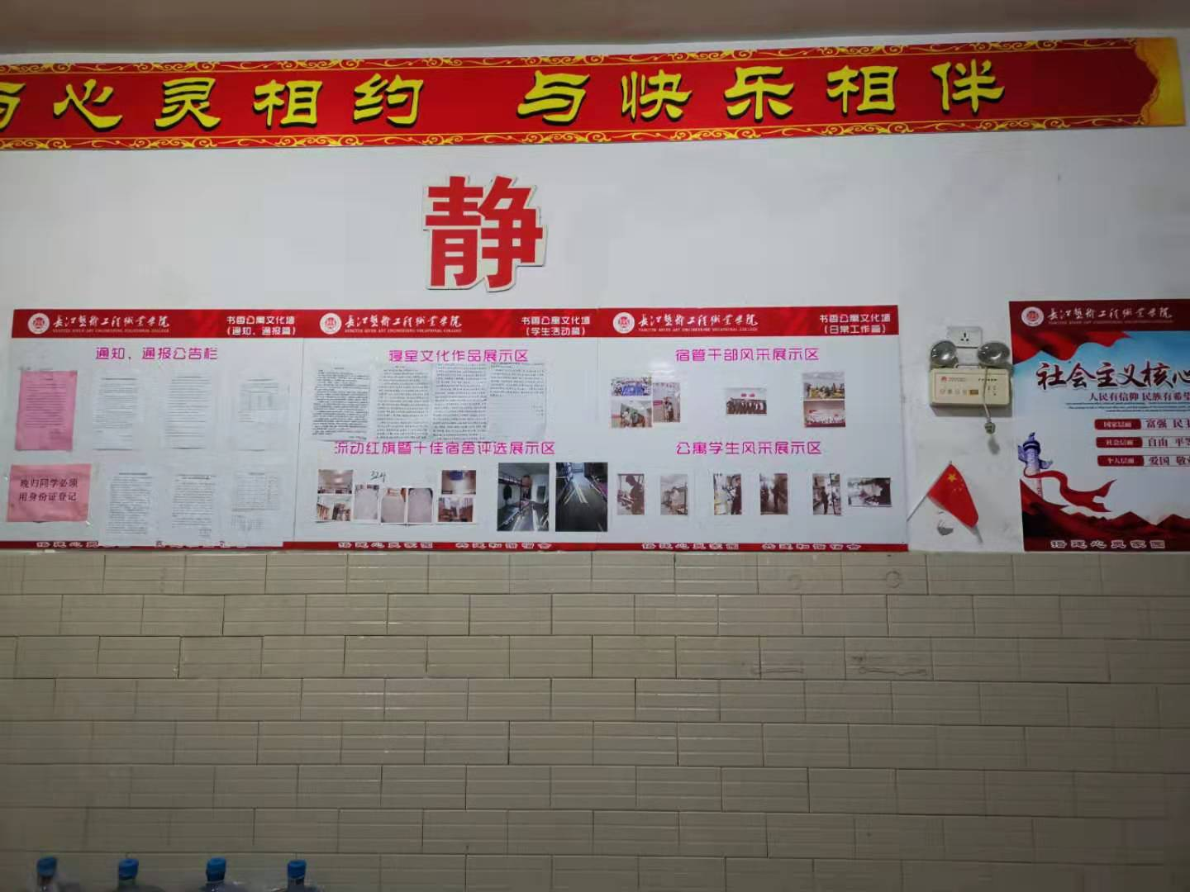
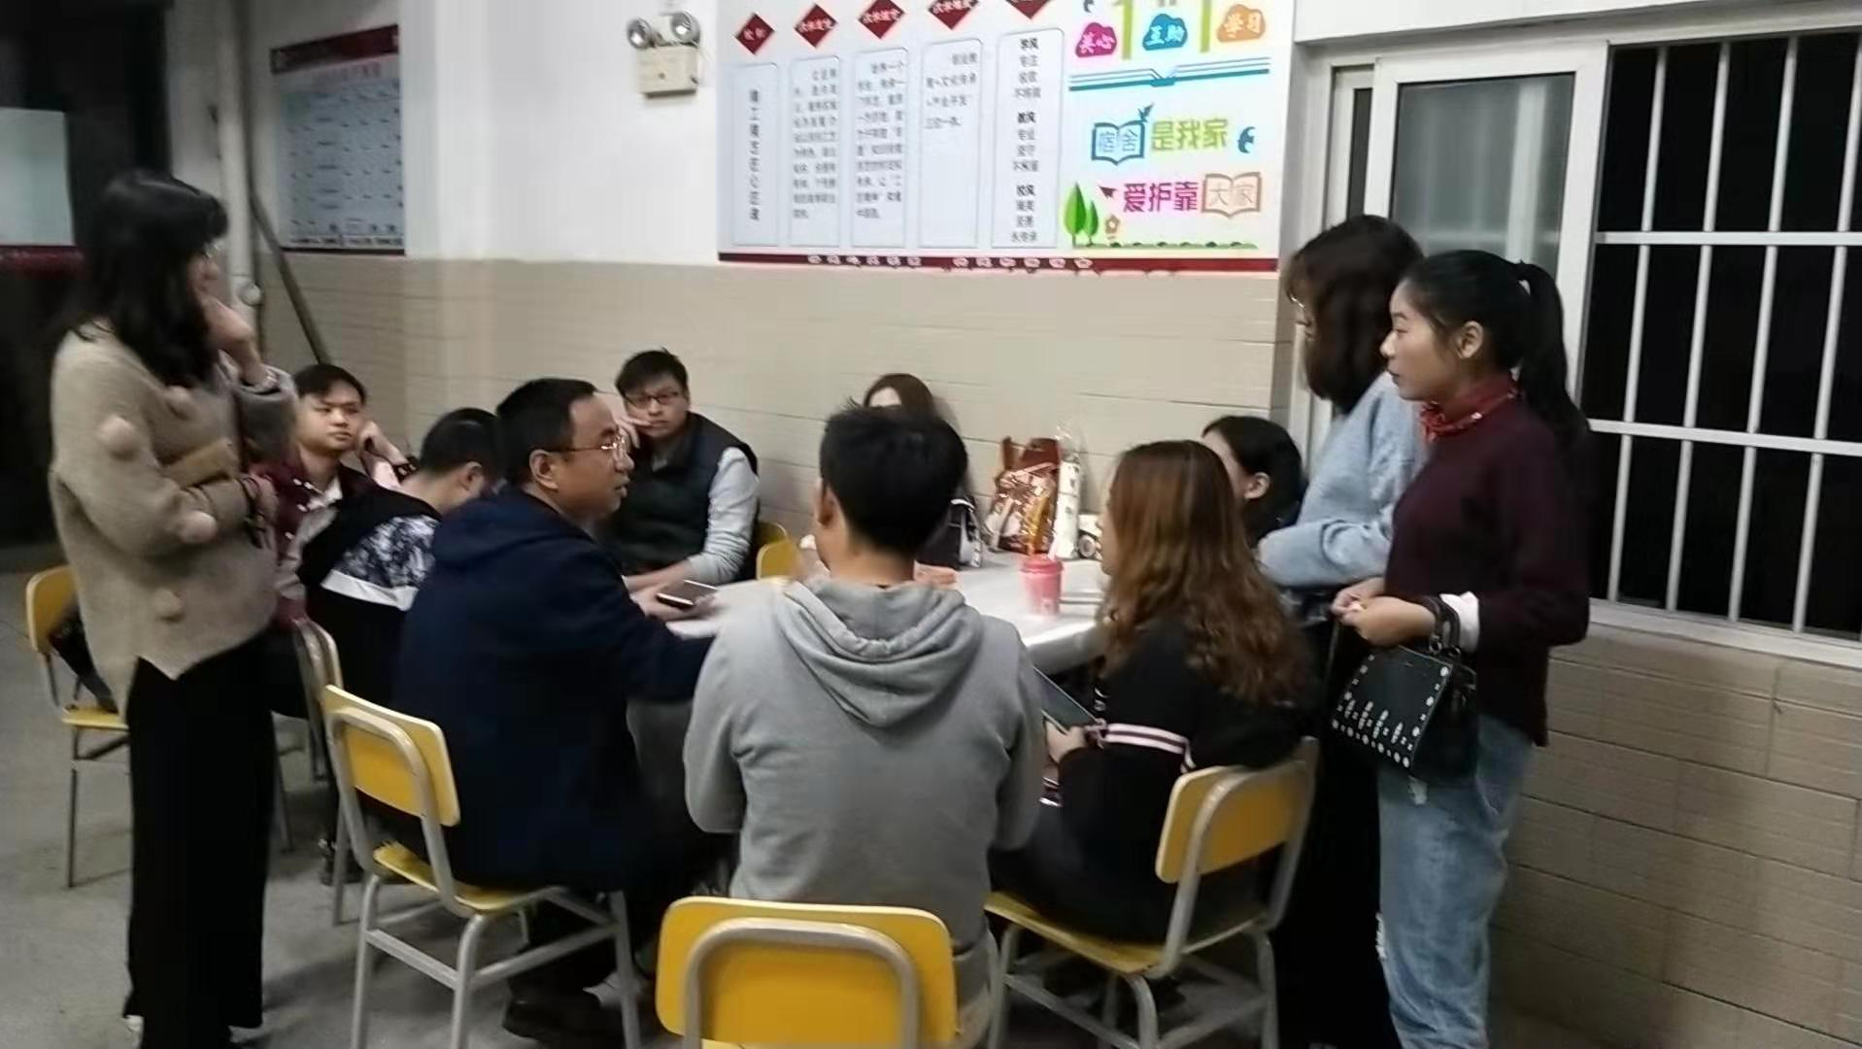

文化育人篇
老师支持篇

